490В

Инструкция по эксплуатации и техническому обслуживанию
для дизельного двигателя серии 490В

ЧЖЭЦЗЯН СИНЬЧАЙ ДИЗЕЛЬ ЭНДЖИН КО., ЛТД

На что следует обратить внимание

Дорогие пользователи:
Спасибо, что выбрали наш дизельный двигатель. Мы хотели бы предоставить Вам отличное обслуживание, и просим Вас обратить внимание на следующие пункты:
- Пожалуйста, внимательно прочитайте инструкцию до начала работы с двигателем, чтобы обеспечить надежную работу двигателя, продлить эксплуатационный срок службы, сократить стоимость и повысить экономическую эффективность.
- Новый двигатель или двигатель после капитального ремонта должен пройти обкатку в течение 50 часов с малой нагрузкой (≤ 50 % нагрузки) и на низкой скорости (≤ 2000 об./мин.) до его эксплуатации в рабочем режиме. Время от времени проверяйте двигатель, подливайте и меняйте масло и фильтрующий элемент, а также очищайте сетчатый фильтр.
- Используйте чистое топливное масло. Очищайте и меняйте фильтрующий элемент топливного фильтра и проверяйте его целостность.
- Проверяйте, очищайте и меняйте фильтрующий элемент воздушного фильтра и впускной патрубок. Убедитесь, что нет утечки воздуха.
- Не используйте металлические или другие проводящие предметы, такие как отвертка, чтобы проверить состояние генератора. Иначе это может привести к поломке некоторых деталей.
- После отработки 100 часов необходимо снять масляный поддон, чтобы проверить подшипники штока и крутящий момент шатуна и болтов коренного подшипника.
- Не работайте с двигателем на холостом ходу более 10 минут.
- Чтобы облегчить техобслуживание и доставку запасных частей, пожалуйста, укажите тип модели и производственный номер двигателя в соответствии с данными, указанными на табличке.

Тип модели: _______________________
Производственный номер: ___________

Предисловие

При содействии консультантов компании Риккардо Ю-Кей Лтд и Остриан Ей-Ви-Эл Компании, дизельные двигатели серии 409В были совместно разработаны нашей компанией и Шанхайским Институтом исследований двигателей внутреннего сгорания. Обладая камерой сгорания, оптимизированным приводом клапана и улучшенной системой впрыска топлива, двигатели соответствуют всем государственным требованиям в отношении выбросов и шума с хорошей способностью к холодному запуску и низким расходом топлива. Двигатели серии 490В могут широко использоваться для 2-3 тонных вилочных погрузчиков, строительных машин, тракторов и уборочных комбайнов.
Для нормальной и надежной работы двигателя, рационального использования срока службы и сокращения расходов по эксплуатации, мы составили инструкцию по эксплуатации и техническому обслуживанию, чтобы помочь пользователям узнать больше о наших двигателях и правильно работать с ними.
Дополнительную информацию Вы можете получить у нас.

Февраль 2006 г.

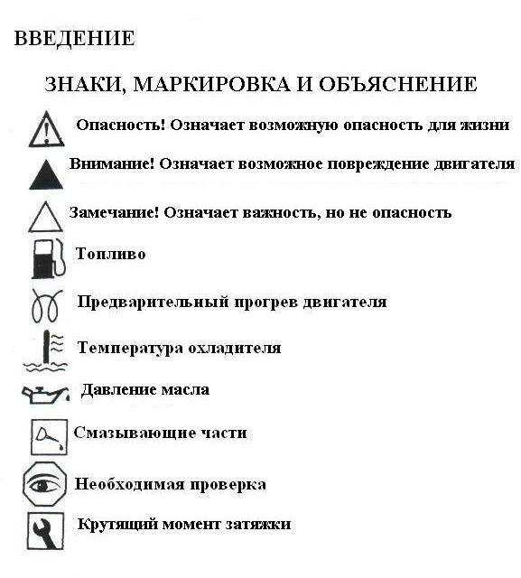

СОДЕРЖАНИЕ

Габаритные размеры и установка дизельных двигателей серии 409В

Глава 1 Общее описание дизельного двигателя …………………………………...1
Глава 2 Работа с дизельным двигателем…………………………………………...15
Глава 3 Техническое обслуживание дизельного двигателя ……………………...20
Глава 4 Регулировка дизельного двигателя …………………………………….....24
Глава 5 Схемы пяти главных систем дизельного двигателя ……………………..30
Глава 6 Способы устранения неисправностей двигателя ………………………...35
Приложение 1 Список специальных деталей ……………………………………..48
Приложение 2 Характеристика основных вспомогательных элементов ..………53
Приложение 3 Список деталей поставляемых со стороны ……………………….54

Глава 1 Общее описание дизельного двигателя

1.1 Типы моделей и серийные номера ……………………………………………...2
1.2 Эксплуатационная характеристика двигателя…………………………………..2
1.3 Данные о технических характеристиках двигателя…………………………….5
1.4 Основные характерные данные…………………………………………………..7
1.5 Габаритные размеры дизельного двигателя……………………………………..8

1.1 Типы моделей и серийные номера
Табличка:

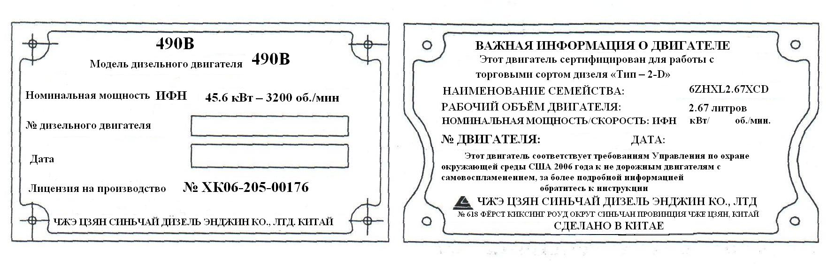

Расположение таблички:
Табличка находится сверху крышки головки цилиндра. До того, как запрашивать информацию о техобслуживании или запасных частей, пожалуйста, посмотрите соответствующую информацию на табличке.
Расположение серийного номера блока:
Проштампованный серийный номер находится снизу слева от выхлопной трубы и рядом с маховым колесом.
1.2 Эксплуатационная характеристика двигателя

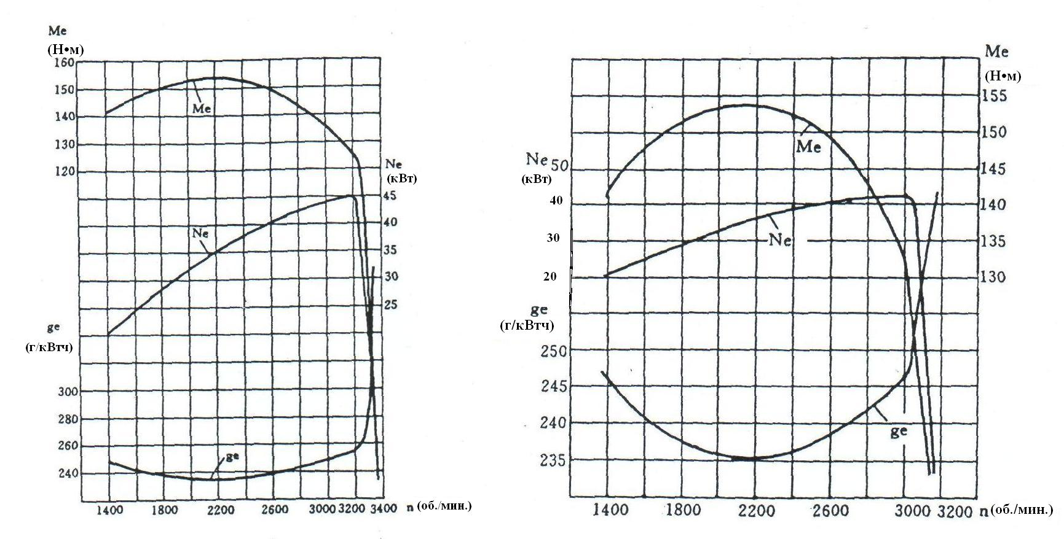
490В

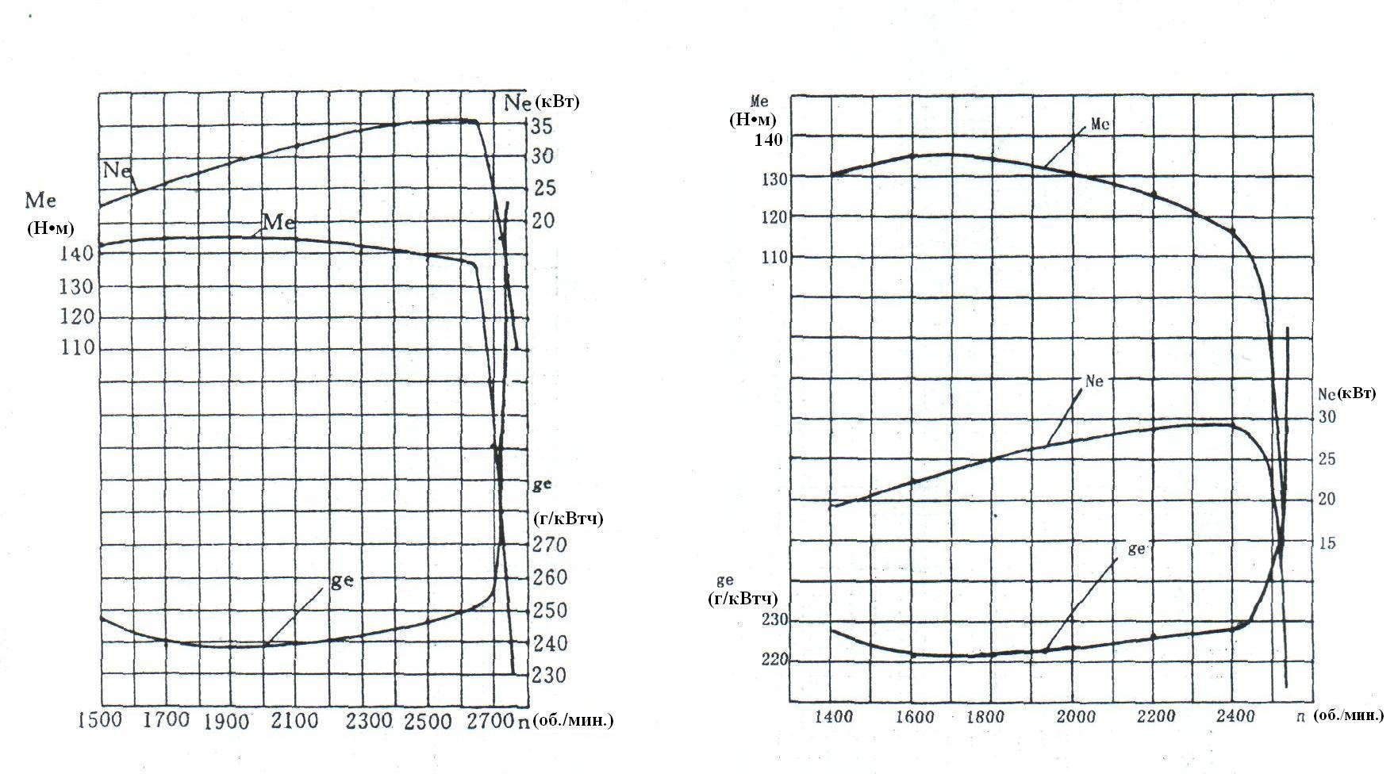
490BPG 490BT

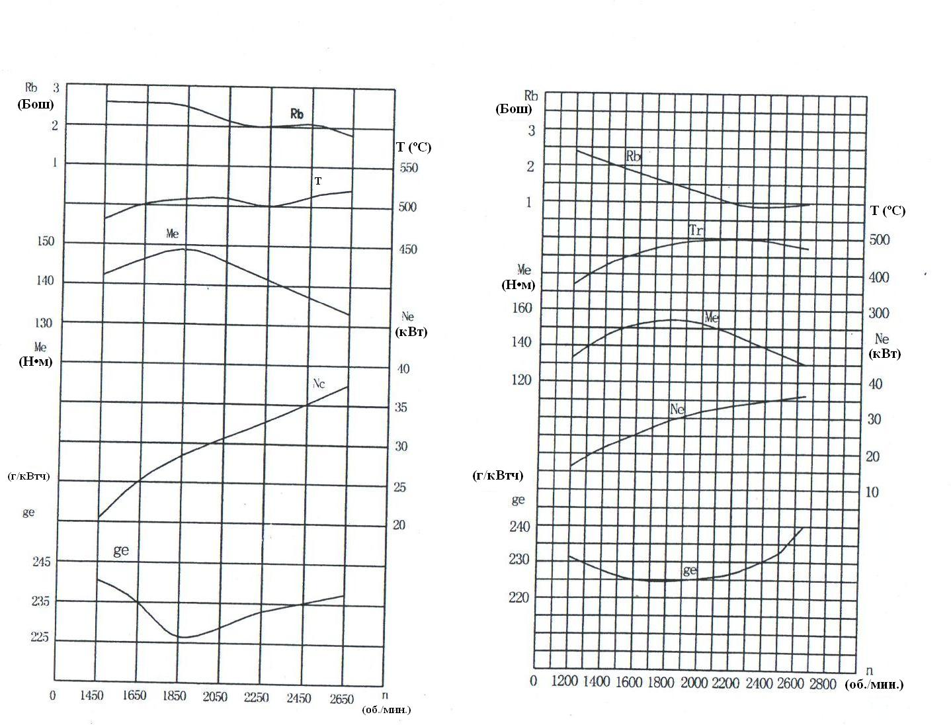
A490BPG C490BPG

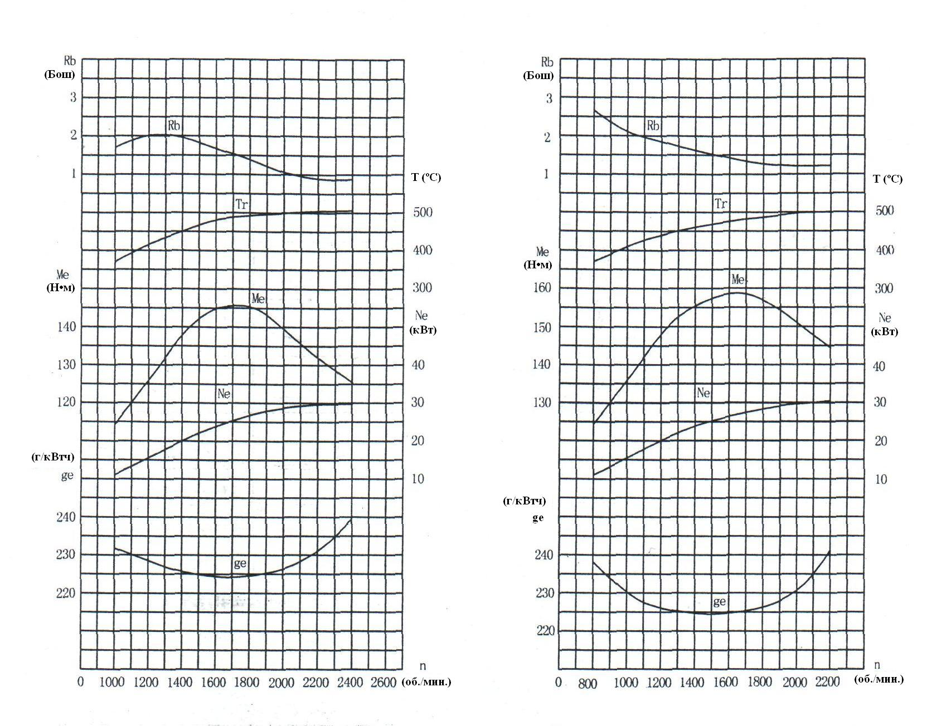
C490BT C490BG

1.3 Данные о технических характеристиках двигателя

Тип использования | Машины |  |  | Вилочные погрузчики
Модели | 490В |  |  | 490BPG |  | А490BPG |  | В490BPG |  |  | С490BPG
Тип | Однорядный, водяного охлаждения, 4-тактный, камера сгорания формой W с прямым впрыском (кольцеобразная платформа камеры сгорания для А490BPG, С490BPG)
№ цилиндров – диаметр цилиндра (мм) - такт (мм) | 4-90-100 |  |  | 4-90-100 |  | 4-90-100 |  |  | 4-90-105 |  | 4-90-105
Полное водоизмещение(л) | 2.54 |  |  | 2.54 |  | 2.54 |  |  | 2.67 |  | 2.67
Порядок зажигания | 1-3-4-2 |  |  | 1-3-4-2 |  | 1-3-4-2 |  |  | 1-3-4-2 |  | 1-3-4-2
Коэффициент сжатия | 18:1 |  |  | 18:1 |  | 18.5:1 |  |  | 18.4:1 |  | 18.4:1
Номинальная скорость (об./мин) | 3200 |  | 300 | 2650 |  | 2650 |  |  | 2650 |  | 2650
Номинальная мощность (кВт) | 45.6 |  | 41.9 | 37 |  | 37 |  |  | 39 |  | 36.8
Максимальный вращающий момент (Н·м) | ≥152.9 |  |  | ≥ 148 |  | ≥ 148 |  |  | ≥ 157 |  | ≥ 156
Скорость максимального вращающего момента (об./мин) | 2000-2200 |  |  | 1800-1900 |  | 1800-1900 |  |  | 1700-1900 |  | 1700-1900
Максимальное среднее полезное давление (кПа) | ≥756.4 |  |  | ≥732.2 |  | ≥659.6 |  |  | ≥738.3 |  | ≥738.3
Минимальный расход топлива при полной нагрузке (г/кВт.ч) | ≤238 |  |  | ≤238 |  | ≤230 |  |  | ≤230 |  | ≤228
Расход масла (г/кВт.ч) | ≤1.63 |  |  | ≤1.63 |  | ≤1.63 |  |  | ≤1.63 |  | ≤1.2
Минимальная стабильная скорость на холостом ходу (об./мин) | ≤850 |  |  | ≤750 |  | ≤650 |  |  | 750 ± 30 |  | 750 ± 30
Направление вращения коленвала (со стороны маховика) | против часовой стрелки
Шум дБ (А) | ≤114 | ≤113 |  | ≤112 |  |  | ≤112 | ≤112 |  | ≤112
Система охлаждения | замкнутый цикл, принудительное водяное охлаждение
Система смазки | находится под давлением и выпрыскивается
Пусковое устройство | электрический мотор
Вес нетто (кг) | ≤250 |  |  |  | ≤260 | ≤260 |  |  | ≤265 | ≤265
Габаритные размеры длина* ширина* высота (мм) | 698*541*  690 |  |  |  | 751*565*  690 | 751*565*  690 |  |  | 751*565*  704 | 751*565*  704

Примечание: Номинальная мощность – это мощность при стандартных условиях, что подразумевает атмосферное давление 1х10⁵ Па (750 мм рт. ст.), температуру окружающей среды 25^{о}С, относительную влажность 30% без воздушного фильтра, глушителя и вентилятора.

Тип использования | Тракторы |  |  |  |  | Генераторы |  |  | Строительные машины
Модели | 490ВТ | В490BТ |  | С490BТ |  |  | 490BD |  |  |  | С490BG
№ цилиндров – диаметр цилиндра (мм) - такт (мм) | Однорядный, водяного охлаждения, 4-тактный, камера сгорания формой W с прямым впрыском (кольцеобразная платформа камеры сгорания для С490BТ, С490BG)
Полное водоизмещение(л) | 4-90-100 | 4-90-105 |  | 4-90-105 |  |  |  | 4-90-100 |  |  | 4-90-105
Порядок зажигания | 2.54 | 2.67 |  | 2.67 |  |  |  | 2.54 |  |  | 2.67
Коэффициент сжатия | 1-3-4-2 | 1-3-4-2 |  | 1-3-4-2 |  |  |  | 1-3-4-2 |  |  | 1-3-4-2
Номинальная скорость (об./мин) | 18:1 | 18.4:1 |  | 18.4:1 |  |  |  | 18:1 |  |  | 18.4:1
Номинальная мощность (кВт) | 2400 | 2400 |  | 2400 |  |  |  | 1500 |  |  | 2200
Максимальный вращающий момент (Н·м) | 29.4 | 29.4 |  | 29.4 |  |  |  | 21 |  |  | 31
Скорость максимального вращающего момента (об./мин) | ≥135 | ≥ 152 |  | ≥ 142 |  |  |  | - |  |  | ≥ 1568.8
Максимальное среднее полезное давление (кПа) | 1500-1680 | 1500-1700 |  | 1500-1700 |  |  |  | - |  |  | 1600-1800
Минимальный расход топлива при полной нагрузке (г/кВт.ч) | ≥667.8 | ≥738.3 |  | ≥738.3 |  |  |  | ≥661.4 |  |  | ≥666.9
Расход масла (г/кВт.ч) | ≤238 | ≤230 |  | ≤228 |  |  |  | ≤238 |  |  | ≤228
Минимальная стабильная скорость на холостом ходу (об./мин) | ≤1.63 | ≤1.63 |  | ≤1.2 |  |  |  | ≤1.63 |  |  | ≤1.2
Направление вращения коленвала (со стороны маховика) | ≤650 | 750 ± 30 |  | 750 ± 30 |  |  |  | ≤650 |  |  | 750 ± 30
Шум дБ (А) | против часовой стрелки
Система охлаждения | ≤110 | ≤110 |  |  | ≤110 |  | ≤107 |  |  | ≤110
Система смазки | замкнутый цикл, принудительное водяное охлаждение
Пусковое устройство | находится под давлением и выпрыскивается
Вес нетто (кг) | электрический мотор
Габаритные размеры длина* ширина* высота (мм) | ≤290 |  | ≤295 | ≤295 |  |  |  | ≤280 |  | ≤280
№ цилиндров – диаметр цилиндра (мм) - такт (мм) | 788*726*  719 |  | 787*726*  719 | 787*726*  719 |  |  |  | 698*541*  690 |  | 698*541*  690

Примечнаие: 1. С490BРG, С490BТ, С490BG имеют сертификат, выданный Управлением по охране окружающей среды США II.
2. С490BPG, С490BТ имеют сертификат Е-МаrkIII.

1.4 Основные характерные данные
1. Момент открывания и закрывания клапана (в п.к.в.):
Впускной клапан открыт: 11^{о} до верхней мертвой точки.
Впускной клапан закрыт: 41^{о} после нижней мертвой точки
Выпускной клапан открыт: 49^{о} до нижней мертвой точки.
Выпускной клапан закрыт: 11^{о} после верхней мертвой точки.
Зазор клапана на холодном двигателе впускной клапан 0.35 мм
выпускной клапан 0.45 мм
2. Угол опережения впрыска: 10-12^{о} СА (С490BPG, С490ВТ, С490 BG);
22±0.5^{о} СА (490В, 490BPG, 490ВТ, 490BD, А490BPG, В490BPG, В490ВТ).
3. Требования к температуре и давлению:
1) Температура выхлопа ≤550^{о}С (490В ≤620^{о}С).
2) Температура масла: ≤368к (95^{о}С).
3) Температура охлаждающей воды: 357-368к (85-95^{о}С).
4) Давление масла в главной масляной магистрали: 0.2-0.44МПа.
4. Крутящий момент затяжки основных болтов в Нм:
Болт головки цилиндра: 117.6-137.2.
Болт коренного подшипника: 137.2-156.8.
Шатунный болт: 98.1-117.6.
Болт маховика: 98.1-117.6.
Пусковой кулачок: 130-150.
5. Емкость масляного поддона ≈ 6л.

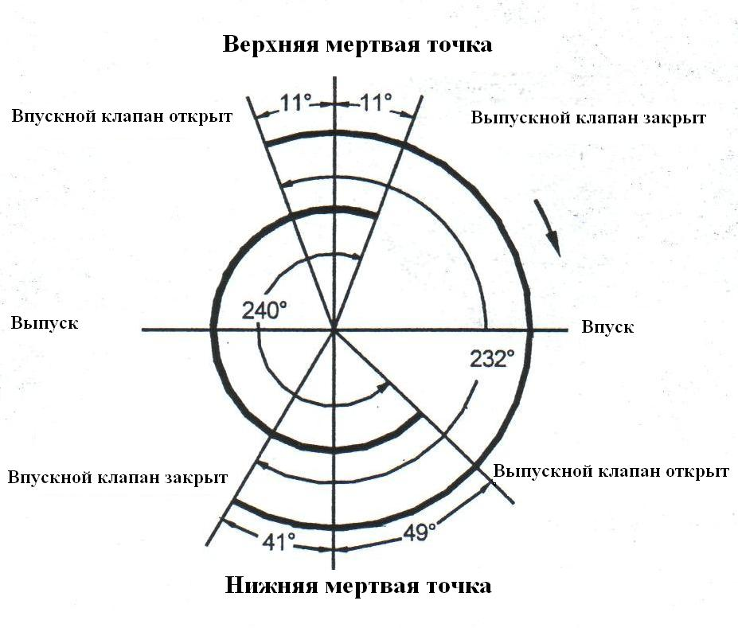

1.5 Габаритные размеры дизельного двигателя

490В
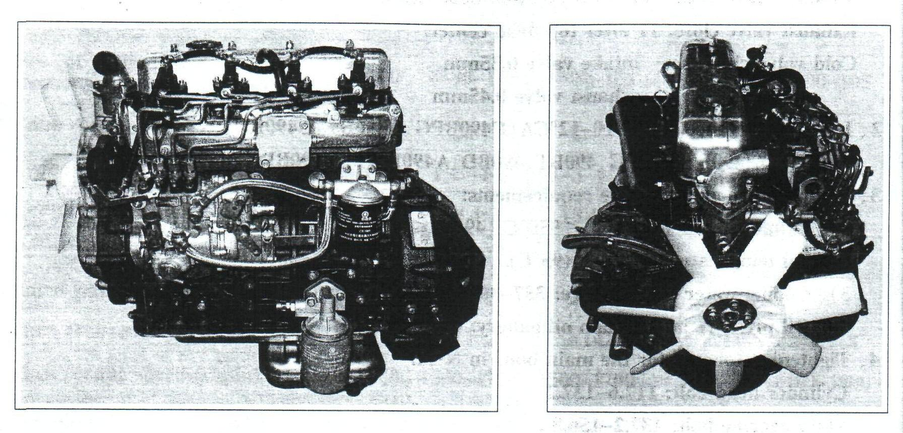
Вид стороны впуска Вид спереди (с вентилятором)

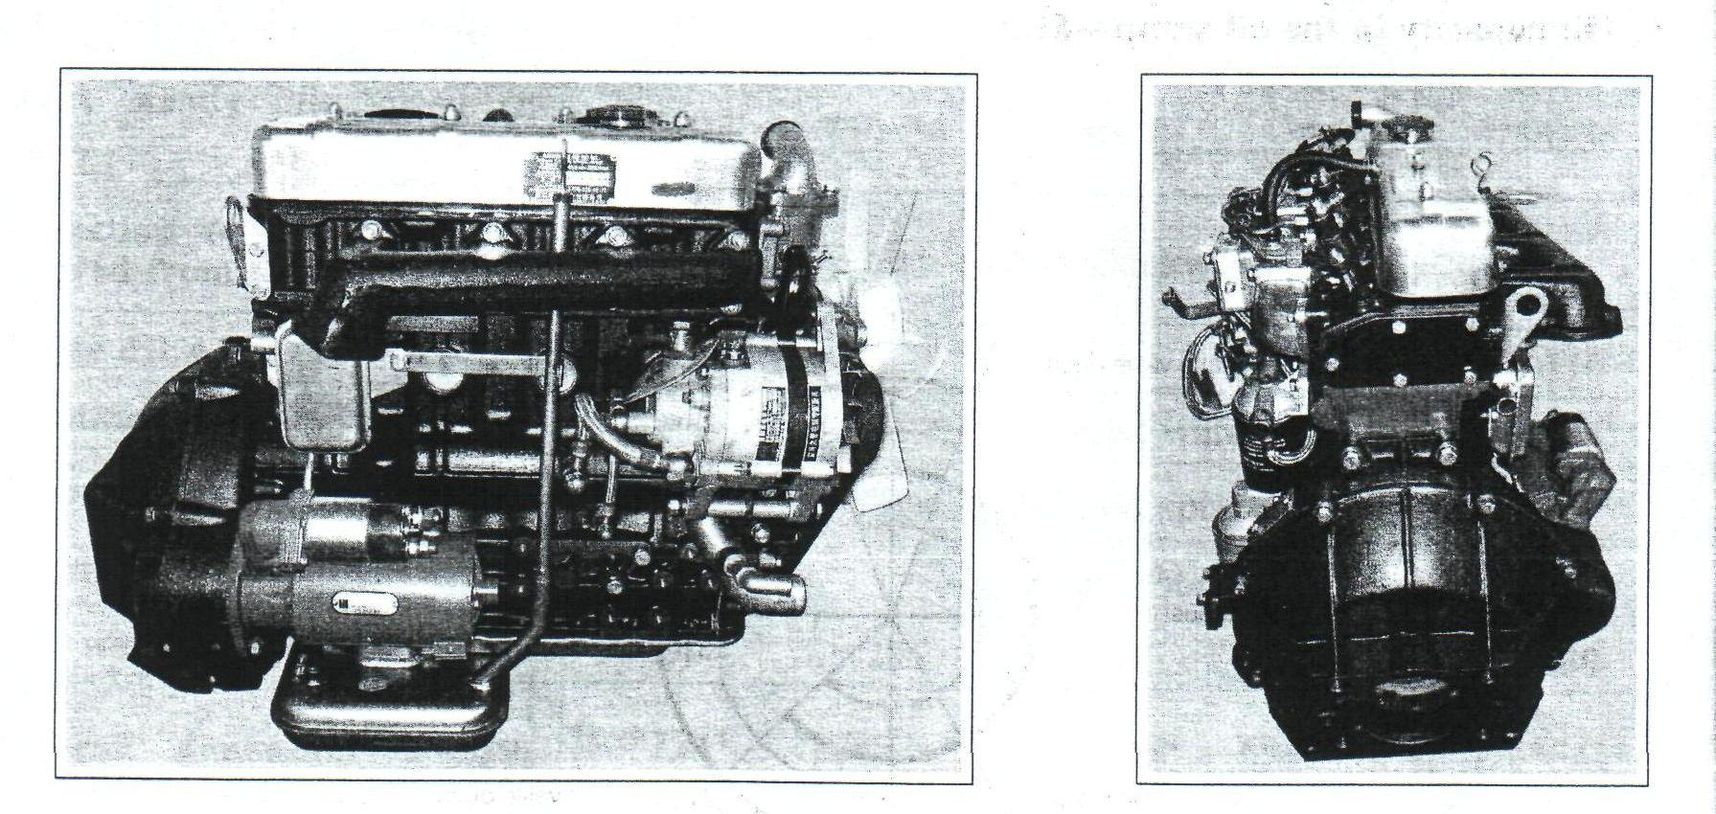
Вид стороны выпуска Вид сзади

490BPG

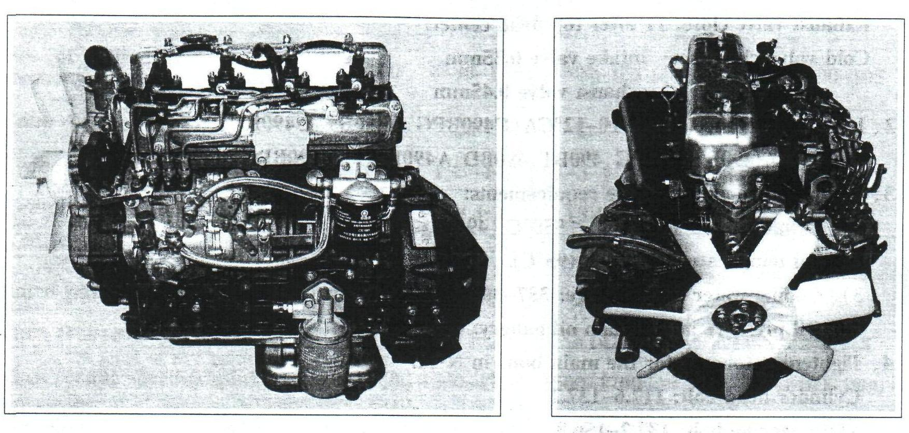
Вид стороны впуска Вид спереди (с вентилятором)

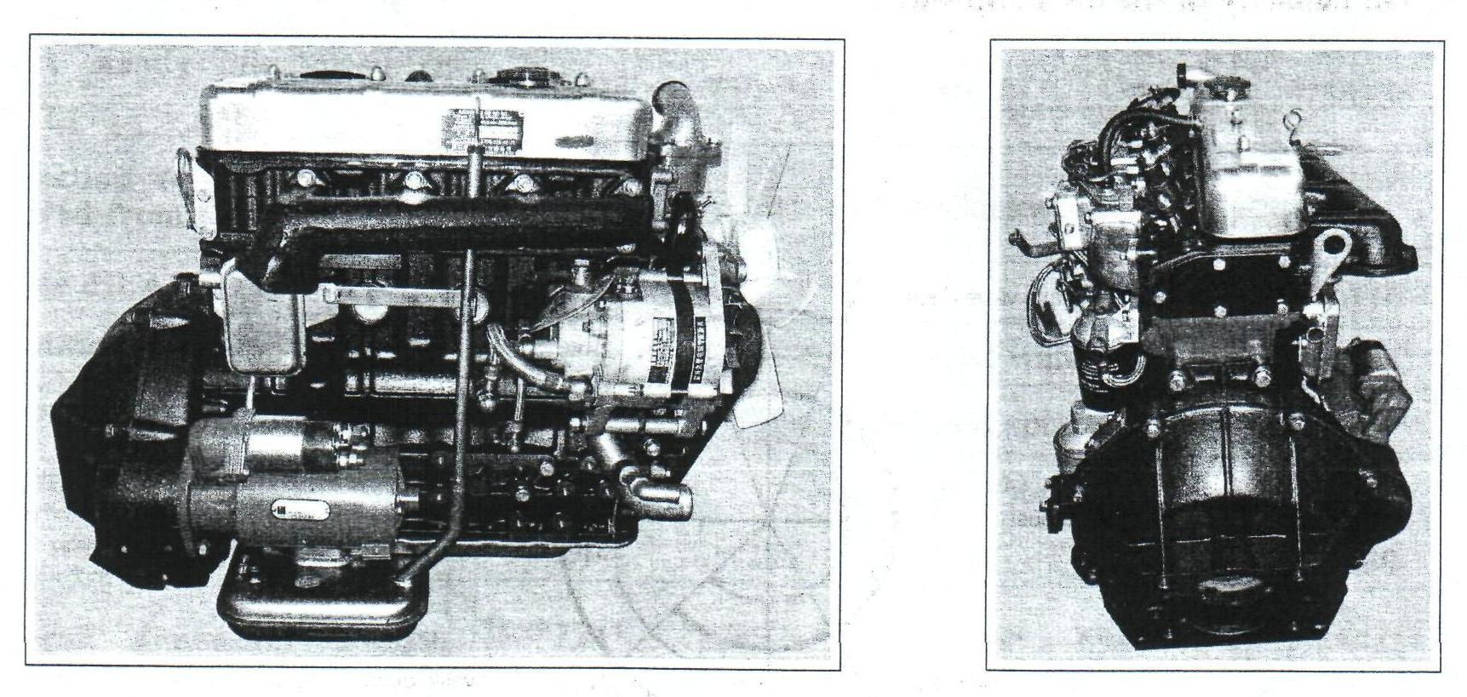
Вид стороны выпуска Вид сзади (с муфтой)

490ВТ Одинарный насос

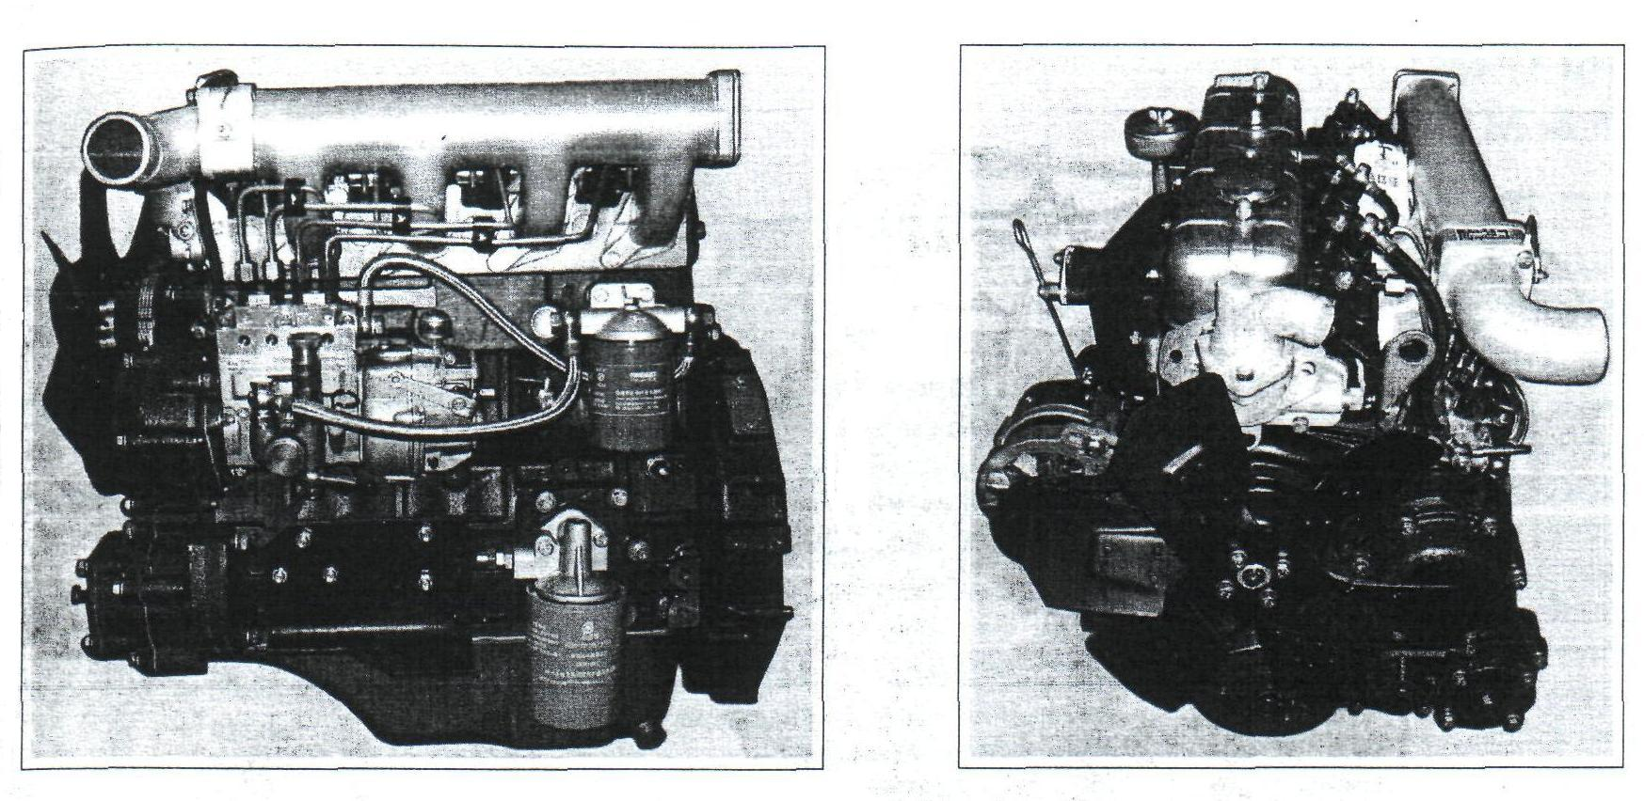
Вид стороны впуска Вид спереди (с вентилятором)

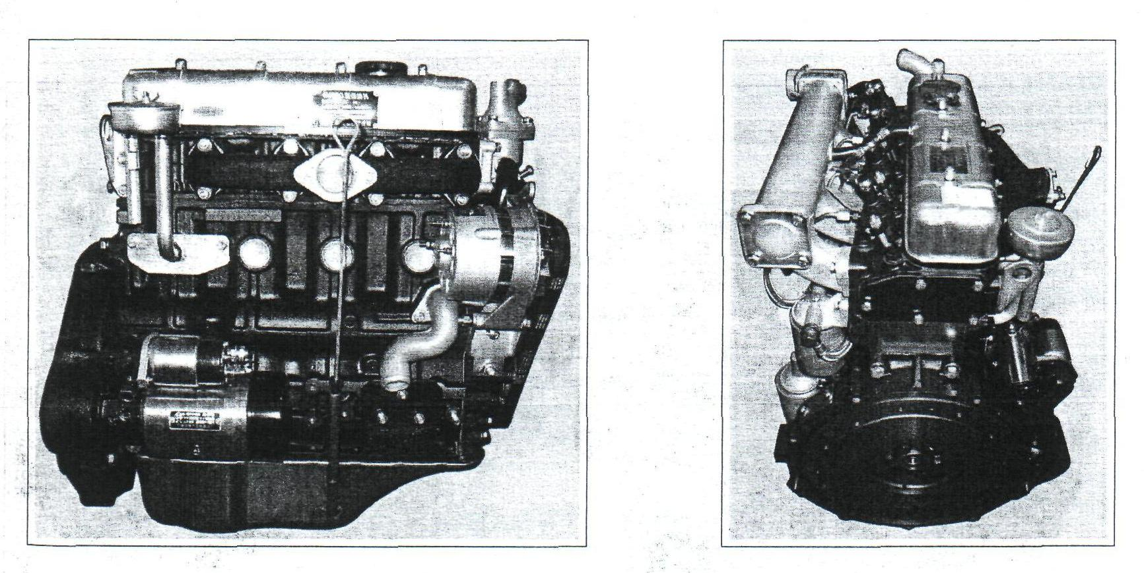
Вид стороны выпуска Вид сзади (с муфтой)

490ВТ Двойной насос

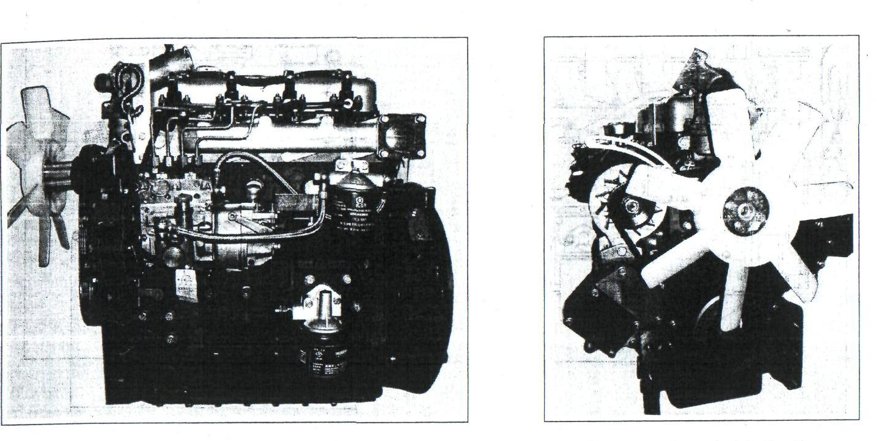
Вид стороны впуска Вид спереди (с вентилятором)

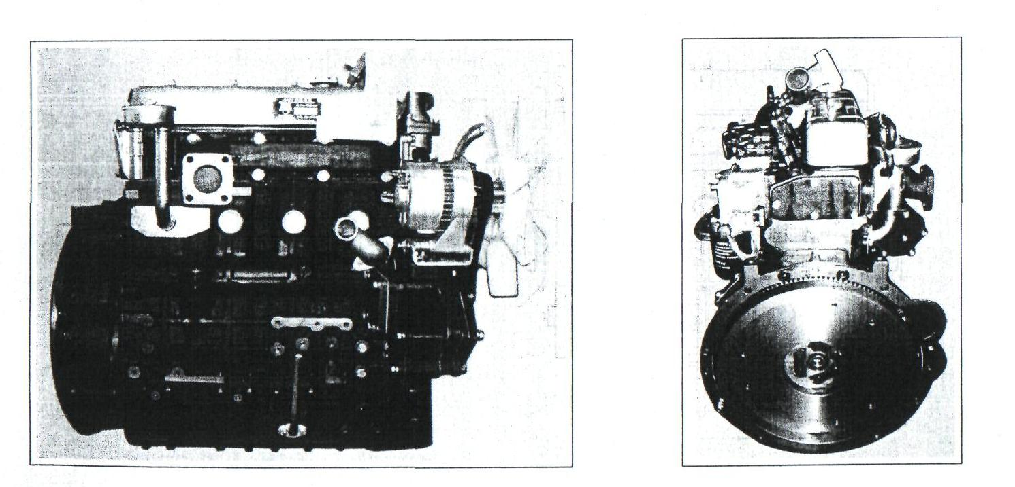
Вид стороны выпуска Вид сзади (с муфтой)

С490BPG:
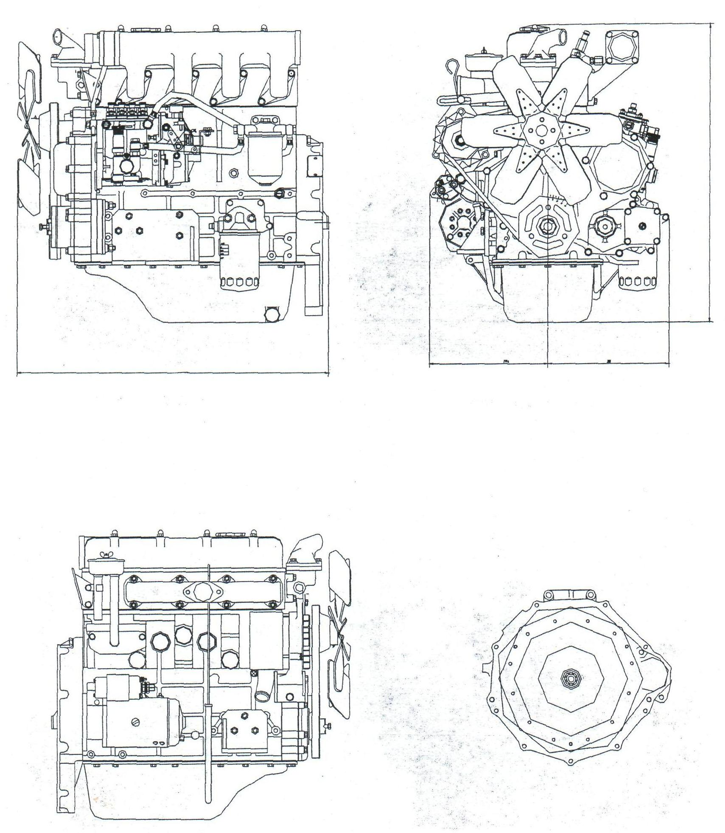

С490ВТ:
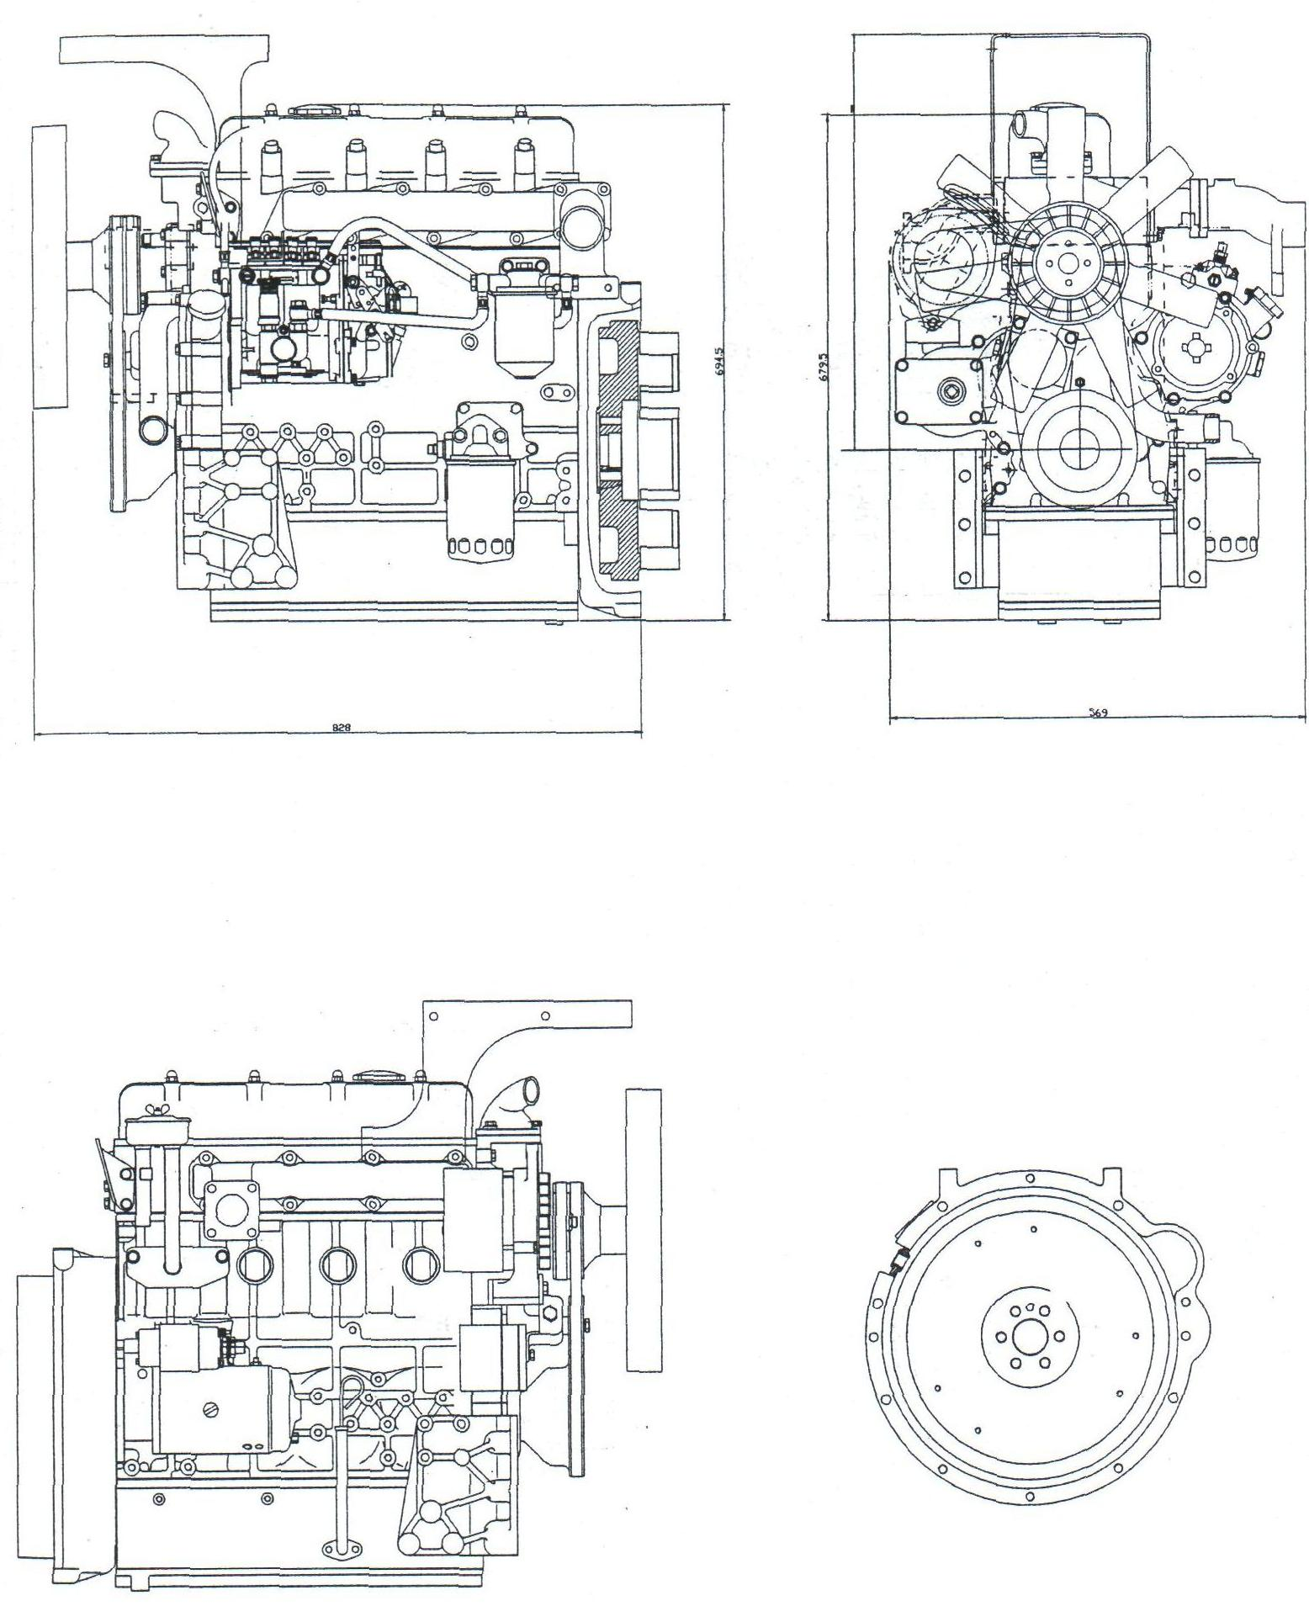

С490ВG:
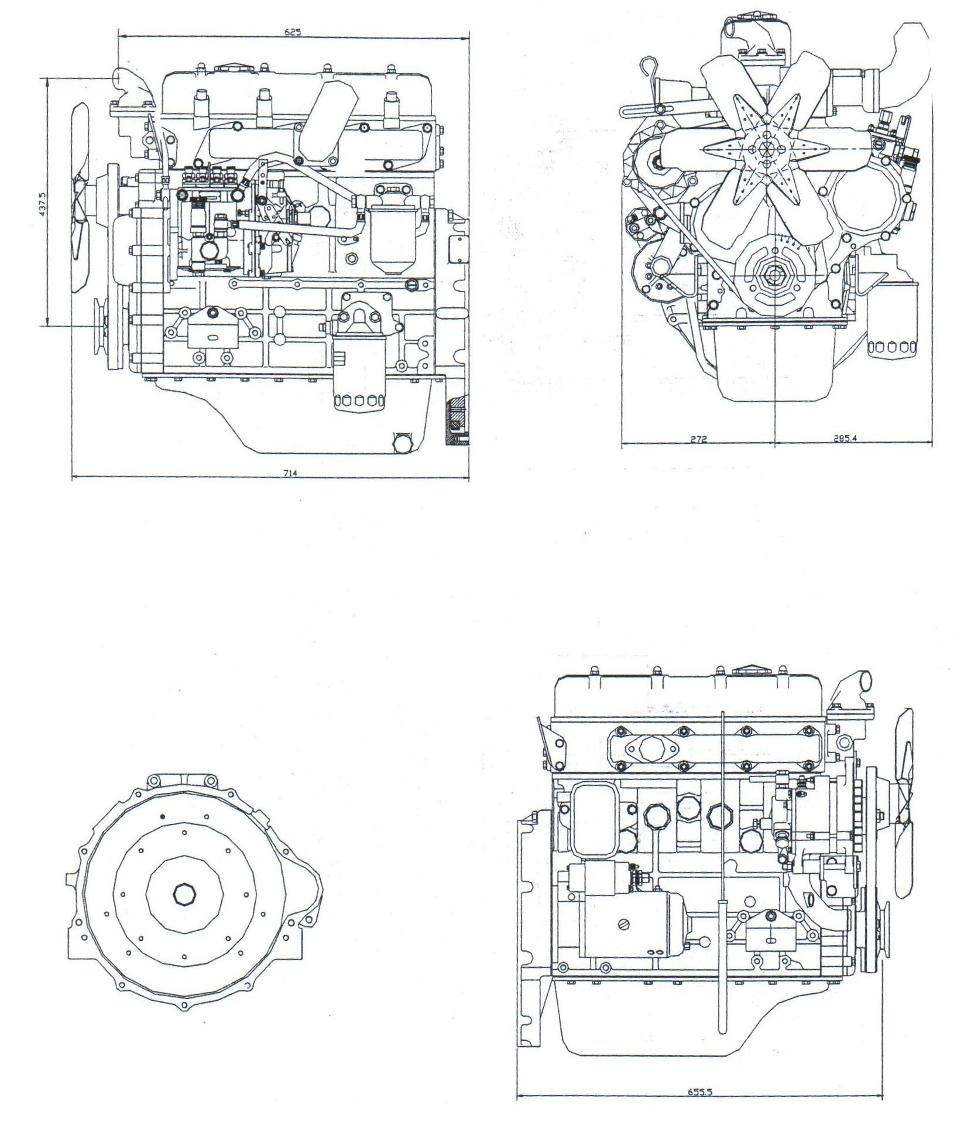

Глава 2 Работа с дизельным двигателем

2.1 Подготовка дизельного двигателя к первому пуску…………………………..16
2.2 Пуск дизельного двигателя……………………………………………………...17
2.3 Эксплуатация дизельного двигателя……………………………………………17
2.4 Выключение дизельного двигателя …………………………………………….18
2.5 Меры предосторожности………………………………………………………...18
2.6 Смазка, топливо и охлаждающая жидкость…………………………………….18

2.1 Подготовка дизельного двигателя к первому пуску.
1) Заливка масла
Обычно после изготовления в двигатель не заливают масло. Покупатель должен сам залить масло в двигатель перед пуском. Для заливки масла необходимо открыть крышку маслоналивной горловины головки цилиндра, вынуть масломерный щуп, залить масло и проверить уровень масла щупом. Еще раз проверить уровень масла через 3 минуты. Когда система смазки полностью заправлена, уровень масла в масляном поддоне должен быть между верхней и нижней отметками масломерного щупа.
∆ Внимание:
Масло должно быть чистым, поэтому необходимо проверить, чтобы в масле не было осадка. Следует также залить масло во впрыскивающий насос. Уровень масла в насосе должен быть между верхней и нижней отметками масломерного щупа впрыскивающего насоса.
2) Заливка дизельного топлива
Пользователи могут выбрать соответствующее дизельное топливо для летнего или зимнего периода в зависимости от местной температуры. Положение маслоналивного патрубка - на нижней стороне впрыскивающего насоса. Перед заливкой в двигатель дизельное топливо должно отстояться в течение более 72 часов для отделения воды и примесей.
3) Заливка охлаждающей жидкости
- Открыть крышку и сливной кран.
- Залить охлаждающую жидкость до отметки
- Закрыть сливной кран, когда будет вытекать охлаждающая жидкость.
- Завинтить крышку
4) Другие подготовительные операции перед пуском двигателя
Проверить крепеж двигателя и плавное движение рычагов управления дросселя, остановки и т.д.
- Провернуть коленвал несколько раз, чтобы проверить плавное движение
всех движущихся частей.
- Проверить уровень масла в поддоне и впрыскивающем насосе.
- Проверить, чтобы радиатор был заполнен охлаждающей водой и чтобы не
было утечек.
- Проверить, чтобы было залито достаточно топлива, чтобы топливо свободно
подавалось и чтобы не было утечек в топливопроводах. Проверить, чтобы
кран на топливном баке был открыт.
- Проверить, чтобы аккумуляторная батарея была полностью заряжена и
чтобы все электросоединения были в хорошем состоянии.
- Проверить весь крепеж (впрыскивающий насос, топливный насос,
топливный фильтр, водяной насос, вентилятор, генератор и его кронштейн,
клиновой ремень вентилятора, электростартер, масляный фильтр, водяной
радиатор и т.д.).
- Проверить герметичность соединений воздушного фильтра впускного
резинового шланга и впускного патрубка.
- Проверить, чтобы было выключено сцепление.

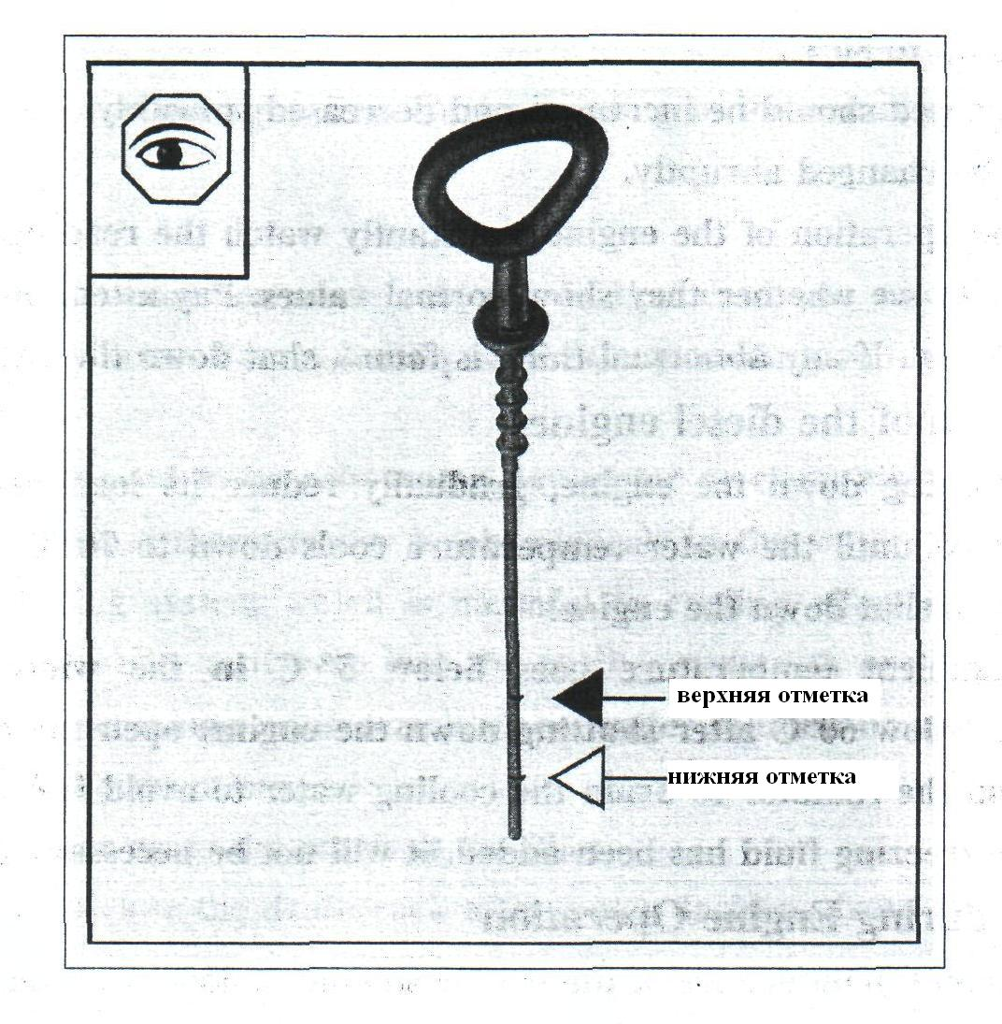
Уровень масла должен быть между верхней и нижней отметками.

2.2 Пуск дизельного двигателя
1) Установить рычаг переключения скорости в положение средней скорости.
2) Ослабьте воздухоотводный винт на топливном фильтре, нажмите на ручной подкачивающий насос несколько раз, чтобы удалить воздух из топливной системы. Если двигатель новый или он хранился длительное время, в топливной системе может быть большое количество воздуха. Тогда необходимо ослабить воздухоотводный винт на впрыскивающем насосе и нажать на топливный насос несколько раз для полного удаления воздуха. Если двигатель часто находился в работе, эту операцию можно не выполнять.
3) Нажмите на кнопку старт для пуска двигателя. Если двигатель не заводится, отпустите кнопку и, подождав 2-3 минуты, снова нажмите. Если двигатель не завелся после трех попыток, необходимо найти и устранить причину.
4) После пуска следует сразу же отпустить кнопку. Наблюдайте за спидометром и отрегулируйте рычаг скорости. Дайте двигателю поработать при 600-850 об/мин на холостом ходу, чтобы убедиться в нормальной работе. Обратите особое внимание на давление масла, которое должно быть выше 0,05 МПа. Затем постепенно увеличите обороты до 1800-2000 об/мин на холостом ходу для прогрева.

2.3 Эксплуатация дизельного двигателя
1) Двигатель не должен работать под нагрузкой до тех пор, пока температура воды не достигнет 50 ^{о}С, а температура масла 40 ^{о}С. Двигатель может работать с номинальной нагрузкой только после достижения температуры воды 80 ^{о}С.
2) Нагрузку и скорость следует увеличивать и уменьшать плавно.
3) Во время работы двигателя постоянно наблюдайте за показаниями приборов на приборной панели, их показания должны быть нормальными. Следите за дымом выхлопа и шумом двигателя. При любом отклонении выключите двигатель и проверьте его.
2.4 Выключение дизельного двигателя
1) Перед выключением двигателя постепенно уменьшите нагрузку и скорость. Двигатель должен работать на холостом ходу до тех пор, пока температура воды не понизится до 70 ^{о}С. Затем рычагом выключите двигатель.
2) Когда температура окружающей среды будет ниже 5 ^{о}С в зимний период и температура воды опустится ниже 60 ^{о}С после выключения двигателя, откройте сливные краны на блоке цилиндров и радиаторе и слейте охлаждающую воду (если залит антифриз, нет необходимости делать это).
2.5 Меры предосторожности
1) Эксплуатация и обслуживание двигателя должны выполняться в соответствии с инструкцией.
2) Новый двигатель или двигатель после капитального ремонта не должен работать с полной нагрузкой и на высокой скорости. Он должен пройти обкатку 50 часов с малой нагрузкой (≤50% нагрузки) и на низкой скорости (≤2000 об/мин) до работы в нормальном режиме.
3) Топливо должно быть чистым. Рекомендуется отстаивать топливо в течение 1 недели или более, или профильтровать топливо через шелковую ткань.
4) Поддерживайте нормальную температуру воды 70-95 ^{о}С. Давление масла должно быть 0,2-0,4 МПа на средней скорости.
5) При любых аномалиях во время работы остановите двигатель и проверьте его.
2.6 Смазка, топливо и охлаждающая жидкость
1. Масло
Использовать масло марки CD.
При разных температурах окружающей среды использовать разные масла

марка SAE | диапазон температур | марка SAE | диапазон температур
20 | -10 - -30˚С | 5W/30 | -40 - -35˚С
30 | -10 - -35˚С | 10W/30 | -30 - -35˚С
40 | -5 - -40˚С | 15W/40 | -20 - -40˚С
5W | -40 - -10˚С | 20W/40 | -15 - -40˚С
10W | -30 - -15˚С | 20/20W | -10 - -35˚С
5W/20 | -40 - -10˚С

2. Дизельное топливо
Можно использовать легкое дизельное топливо в зависимости от местных температур окружающей среды.

3. Охлаждающая жидкость
Для некоторых автомобилей требуется специальная охлаждающая жидкость. Для обычного использования применяйте охлаждающую воду, соответствующую требованиям.
Для охлаждения используйте дождевую, водопроводную или чистую речную воду. Не рекомендуется использовать воду из колодца, т.к. высокое содержание минеральных веществ является причиной отложений в системе охлаждения и это ухудшает работу охлаждающей системы и двигателя. В зимний период необходимо добавлять антифриз (гликолевый водный раствор или спирт).
Заливка охлаждающей жидкости:
- Залить охлаждающую воду до риски на заливной горловине.
- Закрыть сливной кран после слива воды.
- Завинтить крышку горловины.
- Включить двигатель, довести его до нормальной рабочей температуры,
срабатывает термостат и водяная труба главного контура станет теплее.
- Выключить двигатель после первого пуска. Подождать охлаждения
двигателя и проверить уровень воды.
- Опасность: Будьте осторожны, не обожгитесь, открывая крышку горловины, когда температура воды еще высокая.

Глава 3 Техническое обслуживание дизельного двигателя

3.1 Инструменты для выполнения технического обслуживания…………………21
3.2 Периодичность технического обслуживания…………………………………..21
3.3 Техническое обслуживание в зимний период………………………………… 23
3.4 Хранение двигателя…………………………………………………………….. 23

3.1 Инструменты для технического обслуживания
Шестигранный гаечный ключ
Рукоятка гаечного ключа
Щуп для измерения зазоров в клапанах
Инструмент для сборки и разборки центрифужного фильтра
3.2 Периоды обслуживания
Данные периоды предназначаются для общих ситуаций. Если обслуживание требуется для транспортных средств (автомобилей, вилочных погрузчиков, тракторов и т.д.), обслуживание выполняется чаще. Если эксплуатация двигателя должна отвечать местным правилам, периоды и правила обслуживания должны быть скорректированы для обеспечения правильной работы.
∆ Внимание: Периодичность обслуживания будет чаще, если двигатель работает в пыльной среде или др. тяжелых условиях.
Техническое обслуживание двигателя классифицируется следующим образом:
1. Ежедневное обслуживание
2. категория обслуживания 1 (после 50 часов работы или 2500 км)
3. категория обслуживания 2 (после 250 часов работы или 12500 км)
4. категория обслуживания 3 (после 1000 часов работы или 50000 км)

Интервал | Перечень работ
Ежедневное  обслуживание | 1.Проверяйте масляный поддон, воздушный фильтр и уровень масла во впрыскивающем насосе. Если уровень масла повышается, найдите причину и действуйте соответственно; если масла недостаточно, долейте до указанного значения.  2.Проверяйте уровень охлаждающей воды в бачке воды и доливайте, если воды недостаточно. Если температура опускается ниже 5 °C, всю охлаждающую воду следует слить, выключив прежде двигатель (если отсутствует антифриз).  3.Проверяйте и затягивайте болты и гайки во избежание утечек.  4.Очищайте фильтрующие элементы воздушного фильтра сжатым воздухом, если работаете в очень пыльных условиях.  5.Очищайте наружную поверхность двигателя от грязи, осевшей пыли и смазки.  6.Обращайте внимание на звук работающего двигателя. Наблюдайте за дымом выхлопа и устраняйте неисправности и ненормальные ситуации.
Категория обслуживания 1 | 1.То же, что при ежедневном обслуживании.  2.Очищайте осевшую пыль с фильтрующего элемента воздушного фильтра и пылесборника.  Заменяйте масло в воздушном фильтре.  3.Проверяйте и регулируйте натяжение вентиляторного ремня.  4.Заполняйте консистентной смазкой подшипник водяного насоса (за исключением вала, соединяющего водяной насос).  5.Проверяйте каждую часть двигателя и проводите регулировку, если требуется.  6.По окончании обслуживания включайте двигатель для проверки его рабочего состояния и устраняйте возникшие неисправности и ненормальные ситуации.
Категория обслуживания 2 | 1. То же, что при категории обслуживания 1.  2. Заменяйте масло, очищайте масляный поддон и масляный фильтр.  3.Очищайте масляный фильтр и заменяйте фильтрующий элемент.  4.Заменяйте масло во впрыскивающем насосе и воздушном компрессоре.  5.Очищайте бак дизельного топлива, сетчатый фильтр подающего насоса и подводящий трубопровод. Используйте чистое дизельное топливо для очистки фильтрующего элемента.  6.Очищайте сжатым воздухом осевшую пыль с генератора. Проверяйте все части и устраняйте неисправности.  7.Регулируйте зазор клапана и проверяйте пружину клапана.  8.Проверяйте давление открытия форсунки и качество распыления. Отрегулируйте, если необходимо.
Категория обслуживания 3 | 1. То же, что при категории обслуживания 2.  2.Очищайте систему охлаждения и вытирайте об решетку.  3.Очищайте маслоохладитель.  4.Заменяйте фильтрующий элемент воздушного фильтра и элемент фильтра дизельного топлива.  5.Демонтируйте головку цилиндра. Проверяйте клапан на утечку и очищайте от сажи.  6.Проверяйте болты головки цилиндра, моменты затяжки шатуна и болтов коренных подшипников.  7.Проверяйте водяной насос (за исключением вала -подшипника водяного насоса). Заменяйте консистентную смазку и гидравлическое уплотнение, если требуется.  8.Проверяйте генератор и пусковой двигатель. Заполняйте консистентной смазкой.  9.Проверяйте впрыскивающий насос, регулируйте угол опережения впрыска и регулируйте впрыскивающий насос в соответствии с реальной ситуацией.  10.Проверяйте воздушный компрессор, отшлифуйте клапан и очищайте от осевшей сажи.

3.3 Техническое обслуживание в зимний период
∆ Уделяйте особое внимание обслуживанию двигателя, если температура ниже 5 °C.
1. Следует применять масла и топливо для зимних условий. Следите внимательно за содержанием воды в топливе, чтобы избежать закупорки топливопроводов.
2. Рекомендуется залить антифриз в охлаждающую систему. Или охлаждающую воду следует слить, когда температура воды опускается ниже 40-50 °C, выключив прежде двигатель.
3. Лучше не парковать автомобиль на открытом воздухе в холодный сезон в холодных регионах. В противном случае, при пуске двигателя необходимо подогревать охлаждающую воду и разогревать сначала двигатель и использовать воздушный подогреватель. Если вы выполните эти работы, двигатель можно будет завести в холодных регионах.

Запись технического обслуживания:

Время работы | Дата | Подпись/печать | Время работы | Дата | Подпись/печать
50
125 |  |  | 250
375 |  |  | 500
625 |  |  | 750
875 |  |  | …

3.4 Хранение двигателя
1) Если двигатель не будет эксплуатироваться в течение длительного периода, после его выключения необходимо слить смазочное масло, охлаждающую воду и топливо, очистить масляный поддон и фильтр грубой очистки полностью до охлаждения двигателя.
2) Выполните надлежащее техобслуживание.
3) Демонтируйте впускной и выпускной коллекторы. Залейте в каждый цилиндр через каналы 200 г чистого обезвоженного смазочного масла (масла, которое было нагрето до 110-120 °C для удаления воды) и проверните коленвал для распределения масла по поверхностям клапанов, гильз цилиндров и поршней.
4) Сотрите масло и грязь с поверхностей двигателя. Обмажьте неокрашенные поверхности (за исключением резиновых или пластмассовых поверхностей) антикоррозийным маслом (смесь обезвоженного смазочного масла и консистентной смазки).
5) Закройте впускные и выпускные каналы воды и отверстия впускного коллектора, выпускного коллектора и глушителя деревянными пробками или пластиковой пленкой.
6) Двигатель должен храниться в сухом чистом месте с хорошей вентиляцией. В таком состоянии двигатель можно хранить 3 месяца. Через 3 месяца эту операцию следует повторить.

Глава 4 Регулировка дизельного двигателя

4.1 Порядок затягивания болтов головки блока цилиндров …………….............25
4.2 Проверка и регулировка приводного ремня……………………………………25
4.3 Термостат…………………………………………………………………………25
4.4 Регулировка стартера…………………………………………………………….26 4.5 Регулировка генератора………………………………………………………….26
4.6 Удаление воздуха из топливной системы………………………………………26
4.7 Обслуживание воздушного фильтра……………………………………………26
4.8 Слив охлаждающей жидкости…………………………………………………...27
4.9 Замена центрифужного топливного фильтра…………………………………..27
4.10 Замена масляного фильтра……………………………………………………..27
4.11 Регулировка зазоров клапанов…………………………………………………27
4.12 Регулировка впрыска…………………………………………………………...29
4.13 Регулировка форсунки…………………………………………………………29
4.14 Регулировка впрыскивающего насоса……………………………………….. 29

4.1 Головка цилиндра
Головка цилиндра крепится на блоке цилиндров болтами. Для затягивания болтов следует использовать динамометрический ключ. При затягивании установленная величина момента должна достигаться постепенно, порядок затягивания показан на рисунке. Если головка цилиндра была снята и снова установлена, следует остановить двигатель и снова затянуть болты головки до установленного значения момента, а затем заново отрегулировать зазоры клапанов, после того как нагреется двигатель при первом пуске.
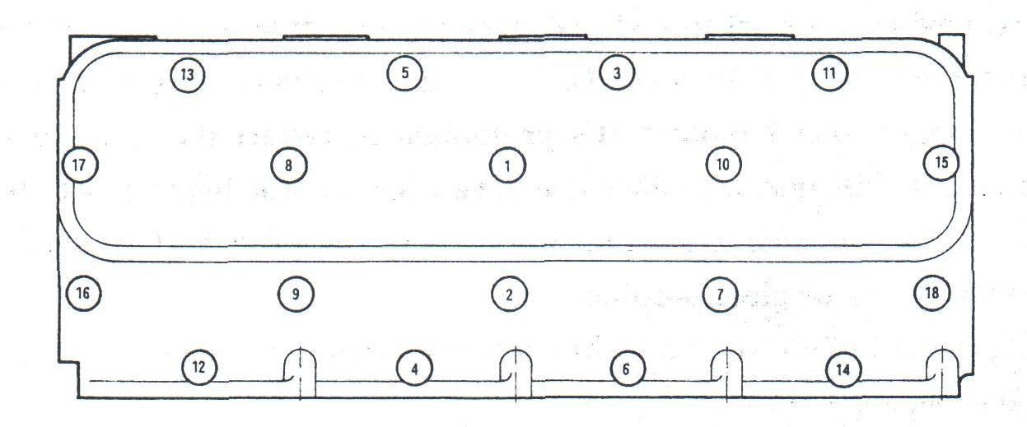

4.2 Проверка и регулировка приводного ремня
1) Проверьте ремень и заменить поврежденный ремень.
2) Включите двигатель на 15 минут после установки нового ремня и затем проверьте натяжение.
3) Ремень должен иметь определенное натяжение. Обычно под действием силы 29-49 Н в средней части ремня нормальное провисание должно быть 10-15 мм. При сильном натяжении изнашиваются подшипники генератора, вентилятора и водяного насоса. При слабом натяжении снижается скорость вспомогательных устройств (это влияет на напряжение генератора, поток воздуха от вентилятора и/или поток воды из водяного насоса, и влияет на нормальную работу двигателя).
4) Регулировка натяжения ремня:
- Ослабьте 2 фиксирующих болта.
- Поверните генератор направо или налево для регулировки натяжения ремня до нужного значения.
- Затяните 2 болта.
4.3 Термостат
∆ Внимание: Запрещена работа двигателя без термостата.
Когда температура охлаждающей жидкости через термостат достигнет 70 °C, клапан термостата должен открыться, и он должен полностью открыться, когда температура достигнет 85 °C.
Для проверки термостата, при необходимости, необходимо погрузить его в воду и постепенно нагреть и затем проверить температуру открытого и температуру полностью открытого клапана термостата, чтобы проверить, находится ли температура в установленном диапазоне.
4.4 Регулировка стартера
Напряжение стартера 12 В, мощность 2,5 кВт. Стартер – с электромагнитным управлением и механическим приводом. Для пуска двигателя включите главный выключатель и нажмите кнопку стартера. Если двигатель не завелся, подождите пока шестерня стартера не вернется в первоначальное положение, затем повторите попытку.
1. Перед включением стартера проверить двигатель, цепь стартера и зарядку
аккумуляторной батареи.
2. Обычно двигатель заводится с первой попытки. Время использования стартера для пуска двигателя не должно превышать 10 сек за 1 раз. Интервал времени между двумя попытками должен быть более 1 мин. Запрещается запускать двигатель, когда двигатель и стартер еще находятся в движении, т.к. может произойти серьезная поломка ведущей шестерни и кольцевой шестерни. Когда заведется двигатель, следует сразу отпустить кнопку, чтобы ведущая шестерня вернулась в первоначальное положение.
3. Если двигатель не заводится после нескольких попыток, следует прекратить попытки и выявить и устранить причину.
4.5 Регулировка генератора
1. Не отсоединяйте провод от клеммы при работающем двигателе.
2. Не путайте полюса.
3. После продолжительной эксплуатации удаляйте сжатым воздухом пыль из генератора.
4.6 Удаление воздуха из топливной системы
Когда двигатель работает, в систему может попасть воздух при следующих обстоятельствах:
1. При сливе топлива из топливного бака, когда двигатель продолжает работать.
2. Топливопровод низкого давления или обратный трубопровод поврежден или уплотнение не затянуто герметично.
Как только воздух попал в топливную систему, его следует удалить до включения двигателя.
Действия:
1. Откройте вентиляционную пробку топливного фильтра и нажимайте ручной подкачивающий насос до тех пор, пока не будет воздуха в топливе, вытекающем через вентиляционное отверстие. Затяните вентиляционную пробку.
2. Откройте вентиляционную пробку впрыскивающего насоса и нажимайте ручной подкачивающий насос до тех пор, пока не будет воздуха в топливе, вытекающем через вентиляционное отверстие. Затяните вентиляционную пробку.
4.7 Обслуживание воздушного фильтра
1. Качество поступающего воздуха тесно связано с условиями окружающей среды и размером воздушного фильтра. Если слишком много пыли, следует выполнять соответствующие измерения.
2. Периодичность обслуживания будет зависеть от реальной ситуации.
3. Используйте методы очистки и соблюдайте периодичность обслуживания в соответствии с требованиями для автомобиля.
4.8 Слив охлаждающей жидкости
∆ Внимание: нельзя сливать охлаждающую жидкость, когда двигатель еще горячий и система находится под давлением. Очень опасно сливать охлаждающую жидкость при высокой температуре и высоком давлении.
1. Проверьте горизонтальное положение автомобиля или машины.
2. Откройте крышку заливной горловины радиатора.
3. Подставьте емкость под сливной кран. Откройте сливной кран рядом с блоком цилиндров и слейте охлаждающую жидкость.
4. Откройте сливную пробку на днище радиатора и слейте воду из радиатора. Если в радиаторе нет сливной пробки, просто отсоедините шланг от днища радиатора.
5. Промойте систему охлаждения чистой водой.
4.9 Замена центрифужного топливного фильтра  1. Очистите поверхность топливного фильтра.  2. Ослабьте сливное устройство в нижней части фильтра, слейте воду/топливо в емкость.  3. Открутите фильтр специальным ключом или другим подобным инструментом. | 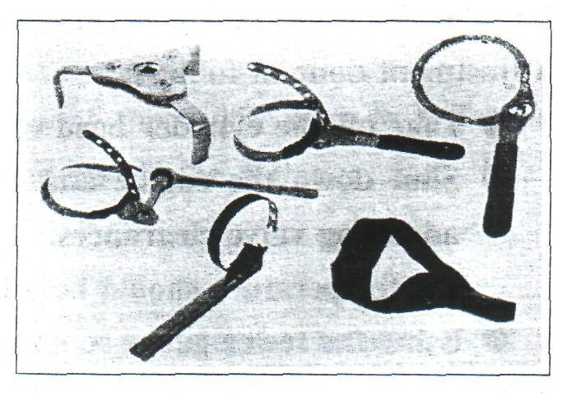
4. Переходник с резьбой должен быть герметично соединен с крышкой фильтра. Поддерживайте в чистоте внутреннюю поверхность фильтра.
5. Смочите уплотнение нового топливного фильтра небольшим количеством чистого топлива. Плотно прикрепите новый фильтр к крышке фильтра.
6. Удалите воздух из топливного фильтра.
4.10 Замена масляного фильтра
1. Подставьте емкость под масляный фильтр и соберите сливаемое масло.
2. Открутите масляный фильтр специальным ключом или другим подобным инструментом. Переходник с резьбой должен быть герметично соединен с крышкой фильтра.
3. Очистите крышку фильтра.
4. Залейте чистое смазочное масло в новый фильтр.
5. Смочите уплотнение нового топливного фильтра небольшим количеством чистого топлива.
6. При установке нового фильтра, после того как фильтр был хорошо затянут рукой, его можно еще затянуть только на ¾ оборота. Очень осторожно затягивайте ключом, чтобы не повредить уплотнение.
7. Проверьте наличие смазочного масла в масляном поддоне.
8. Включите двигатель и проверьте нет ли утечек в фильтре. После выключения двигателя немного подождите и проверьте уровень масла масломерным щупом, при необходимости долить масло.
4.11 Регулировка зазоров клапанов
После ремонта или технического обслуживания необходимо проверить и отрегулировать зазоры клапанов двигателя.
1. Снимите крышку головки цилиндра, проверьте и затяните болты, крепящие кронштейн коромысла.
2. Поверните коленвал так, чтобы первый поршень был в верхней мертвой точке, при этом отметка смотрового окна на картере маховика должна совпасть с отметкой «0» на маховике, или указатель на крышке корпуса передачи должен показывать на отметку «0» на шкиве клинового ремня.
3. Измерьте зазоры впускного и выпускного клапанов первого цилиндра щупом; отрегулируйте их на 0,35 мм и 0,45 мм соответственно в холодном состоянии. Затем каждый раз поворачивайте коленвал на 180 градусов для регулировки зазоров клапанов других цилиндров в порядке работы цилиндров.  Регулировка выполняется следующим образом:  - Снимите крышку головки цилиндра.  - Остановите двигатель и подождите 30 мин. прежде чем регулировать зазоры клапанов. Температура масла должна быть ниже 80 °C. | 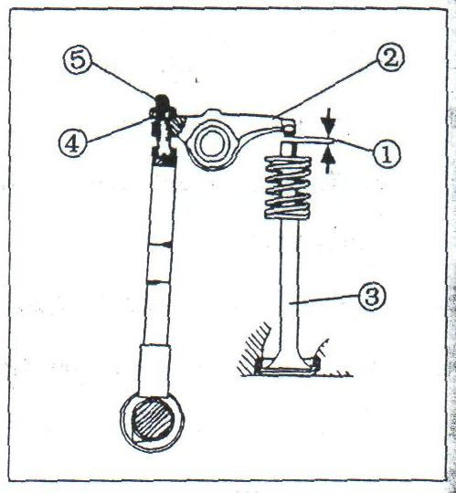
- С помощью щупа проконтролируйте зазоры клапанов между 2 и 3.
Регулировка зазоров клапанов:
1. Ослабьте гайку 4.
2. Поверните болт 5 отверткой и затяните гайку 4 для получения правильных зазоров клапанов.
3. Проверьте и отрегулируйте зазоры других клапанов.
4. Установите крышку головки цилиндра.

Отрегулировать клапаны, отмеченные ¥ в таблице.

Номер цилиндра | 1 |  | 2 |  | 3 |  | 4
Клапан | Выпуск | Впуск | Выпуск | Впуск | Выпуск | Впуск | Выпуск | Впуск
Номер коромысла | 1 | 2 | 3 | 4 | 5 | 6 | 7 | 8
Сжатие  В.М.Т. цилиндра № 1 | ¥ | ¥ |  | ¥ | ¥

Номер цилиндра | 1 |  | 2 |  | 3 |  | 4
Клапан | Выпуск | Впуск | Выпуск | Впуск | Выпуск | Впуск | Выпуск | Впуск
Номер коромысла | 1 | 2 | 3 | 4 | 5 | 6 | 7 | 8
Сжатие  В.М.Т. цилиндра № 4 |  |  | ¥ |  |  | ¥ | ¥ | ¥

4.12 Регулировка впрыска
Для обеспечения низкого расхода топлива и хороших характеристик необходимо отрегулировать впрыск.
1. Выпустите воздух из топливной системы. Неоднократно поворачивая коленвал в одну и другую сторону, заполните впрыскивающий насос топливом. Демонтируйте первый трубопровод высокого давления, продуйте топливо в переходнике нагнетательного клапана. Медленно поворачивайте коленвал по часовой стрелке и наблюдайте за топливом в переходнике. Остановите коленвал при первом признаке поступления топлива.
2. Проверьте, чтобы отметка смотрового окна на картере маховика или указатель на крышке корпуса передачи показывал на правильную отметку регулировки времени на маховике и шкиве клинового ремня соответственно.
3. Если угол опережения впрыска неправильный, ослабьте 3 гайки М8 крепления впрыскивающего насоса на корпусе передачи, отворачивайте впрыскивающий насос от блока цилиндров, если угол слишком большой, и наоборот, если угол слишком маленький.
4.13 Регулировка форсунки
Тестирование и регулировка форсунки выполняются на испытательном стенде. Цель – отрегулировать давление форсунки, проконтролировать качество распыления и устранить неисправности.
1) Нажимайте на рукоятку ручного насоса до повышения давления топлива до 18 МПа. Постепенно, нажимая на рукоятку, повысьте давление до 20,3 – 20,8 МПа. Проверьте, нет ли утечек топлива или капания в наконечнике распылителя. Проверьте, промойте или при необходимости выполните притирку прецизионной пары распылителя.
2) Снять крышку форсунки, затянуть или ослабить регулирующий винт до значения давления форсунки 20,3 – 20,8 МПа. Закрепить крышку и проверить еще раз.
3) Проконтролируйте качество распыления. Выполните тест распыления при скорости 1 впрыск в сек. Распыление должно быть тонким и равномерным. Не должно быть видно брызг топлива или отклонения распыла. Должен быть отчетливо слышен звук прекращения впрыска. Обычно ненормальный впрыск вызывается замедленным движением игольчатого клапана форсунки, капание топлива вызывается нарушением уплотнения поверхностей, разделение струи вызывается отложениями углерода на наконечнике распылителя или тепловой деформацией.

4.14 Регулировка впрыскивающего насоса
Впрыскивающий насос регулируется при изготовлении, и его не следует произвольно регулировать. В случае необходимости регулировки ее должен выполнять профессиональный механик на специальной тестирующей машине.

Глава 5 Схемы пяти главных систем дизельного двигателя

5.1 Топливная система……………………………………………………….............31
5.2 Система смазки…………………………………………………………………..31
5.3 Система охлаждения……………………………………………………………. 32
5.4 Система передач………………………………………………………………… 32 5.5 Электросистема…………………………………………………………………..34

5.1 Топливная система
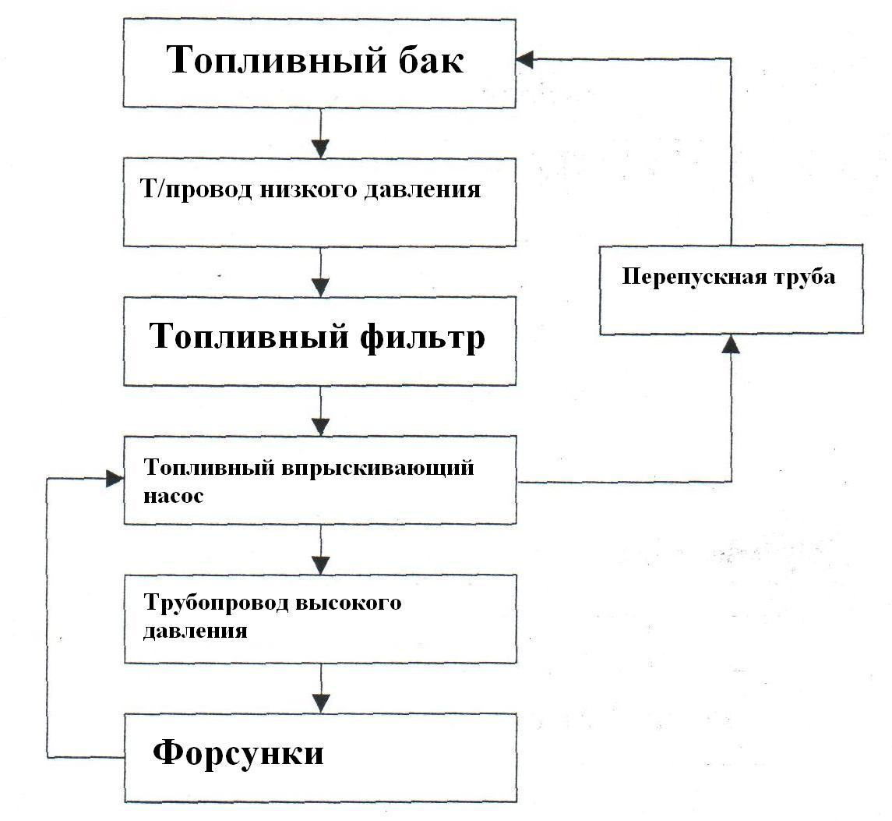

5.2 Система смазки
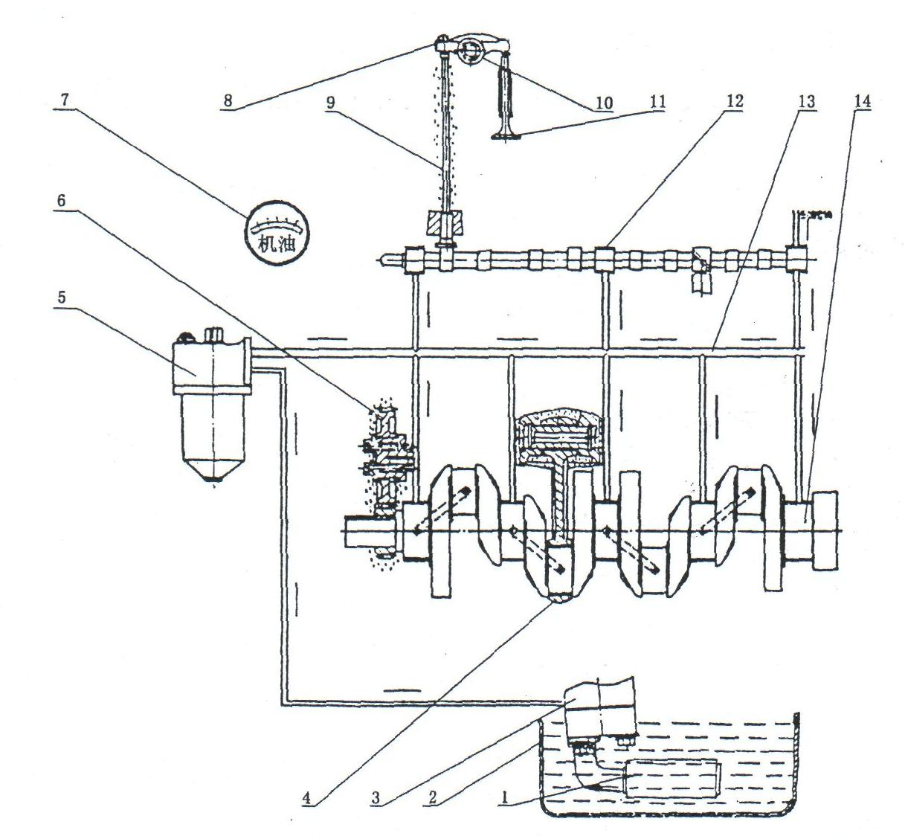
1- Сетчатый фильтр 2- Масляный поддон 3- Масляный насос 4- Подшипники штока
5- Масляный фильтр 6- Зубчатая передача 7- Масляный манометр 8- Коромысла клапанов 9- Штоки и толкатели 10- Вал коромысел клапанов 11- Клапаны 12- Кулачковый вал 13- Масляные магистрали 14- Коленвал

5.3 Система охлаждения
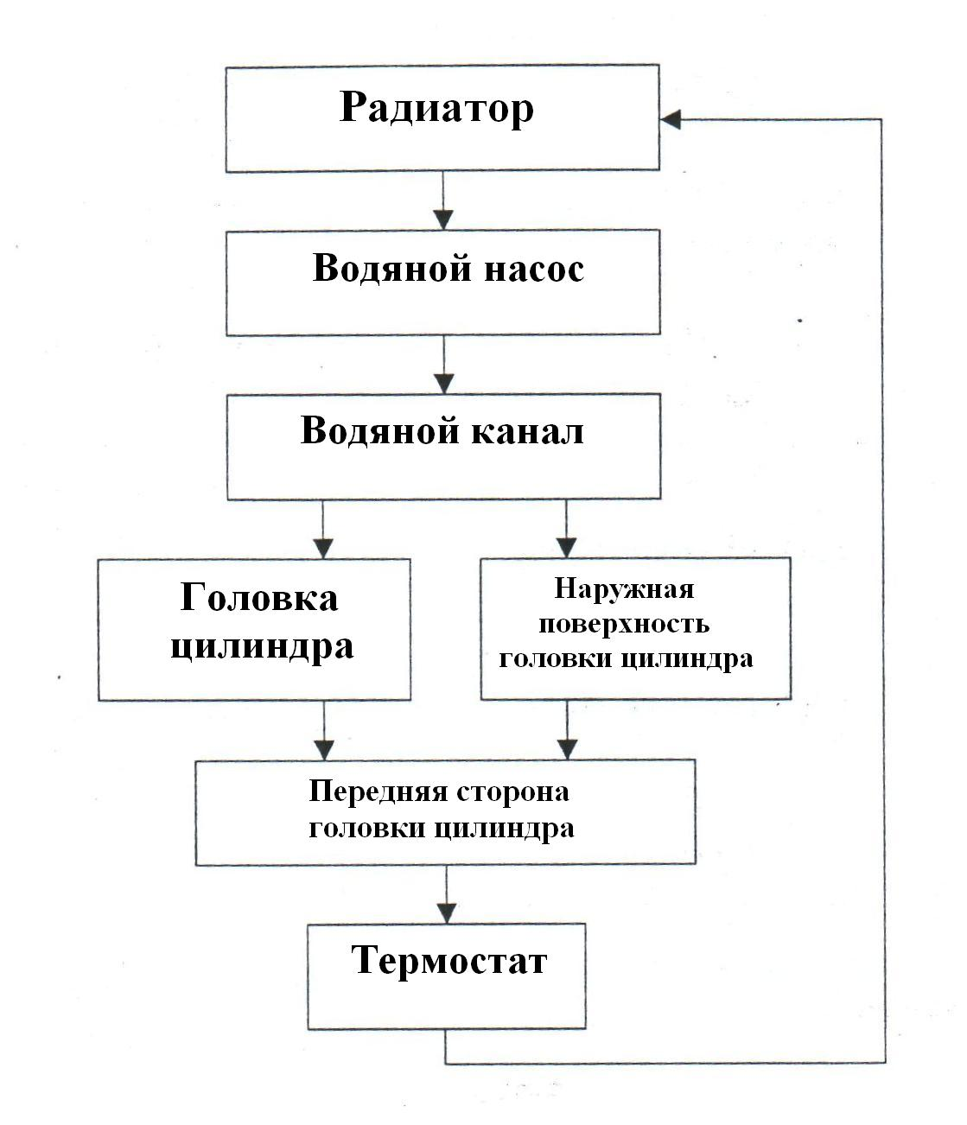
Схема охлаждающей системы
5.4 Зубчатая передача

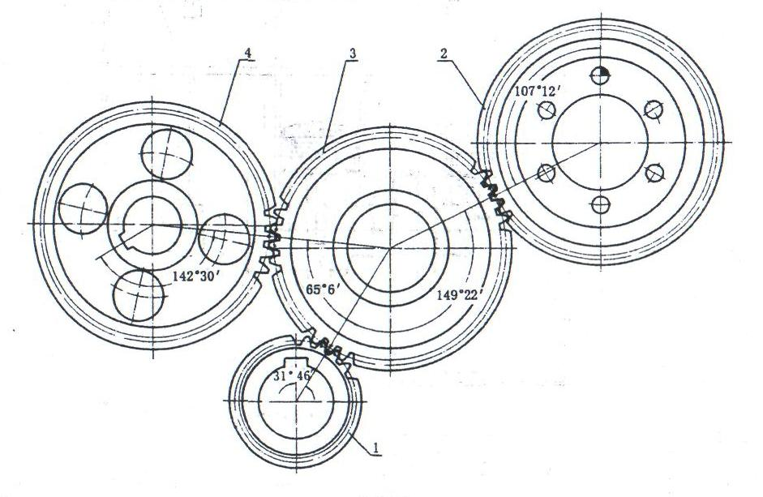
490В
1- Шестерня регулировки времени коленвала 2- Шестерня регулировки времени впрыскивающего насоса 3- Шестерня регулировки времени промежуточного зубчатого колеса 4- Шестерня регулировки времени кулачкового вала
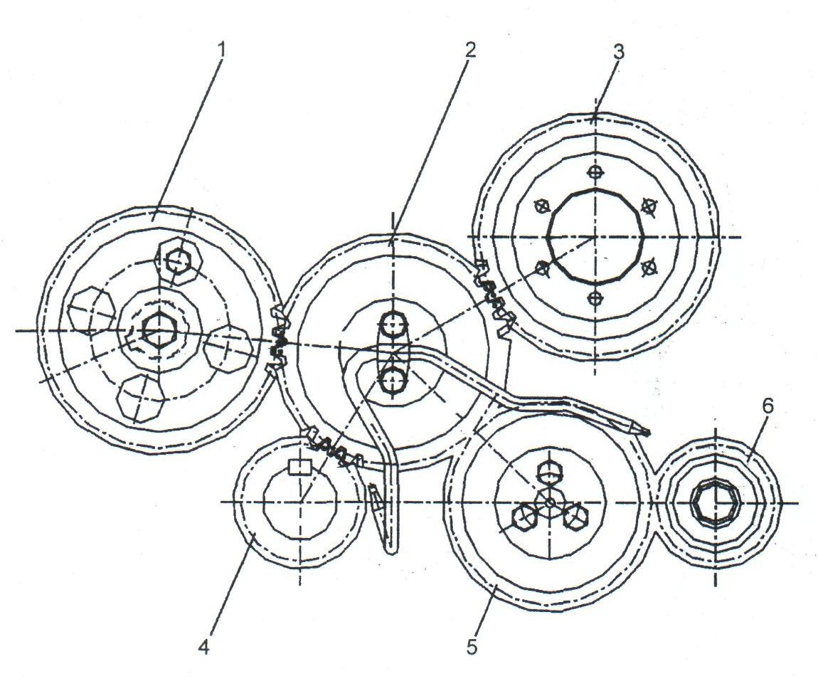
490BPG, A490BPG, B490BPG, C490BPG
1- Шестерня регулировки времени кулачкового вала 2-Шестерня регулировки времени промежуточного зубчатого колеса 3- Шестерня регулировки времени впрыскивающего насоса 4- Шестерня регулировки времени коленвала 5- Шестерня моста 6- Шестерня гидронасоса
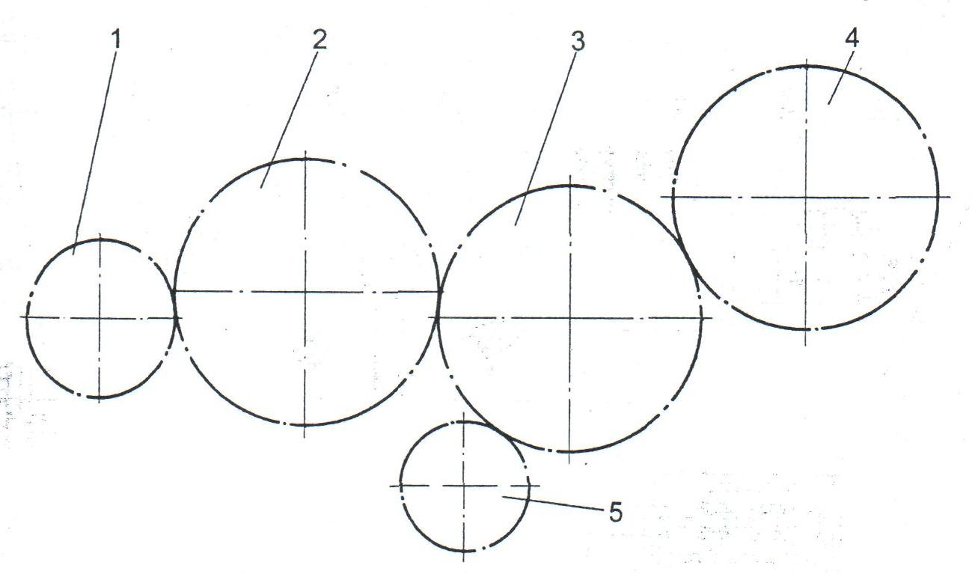
1- Шестерня гидронасоса 2- Шестерня регулировки времени кулачкового вала
3-Шестерня регулировки времени промежуточного зубчатого колеса
4- Шестерня регулировки времени впрыскивающего насоса
5- Шестерня регулировки времени коленвала
490BТ, B490BТ, C490BТ (одинарный насос)
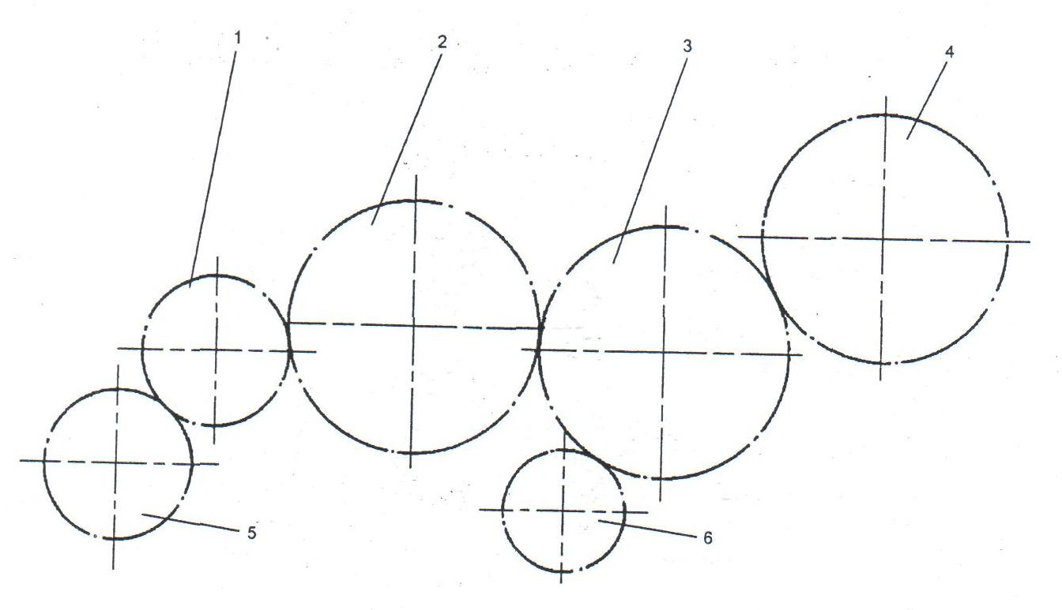

1- Передняя шестерня гидравлического насоса 2- Шестерня регулировки времени кулачкового вала 3- Шестерня регулировки времени промежуточного зубчатого колеса
4- Шестерня регулировки времени впрыскивающего насоса 5- Задняя шестерня гидравлического насоса 6- Шестерня регулировки времени коленвала
490BТ, B490BТ, C490BТ (двойной насос)

5.5 Электрическая система
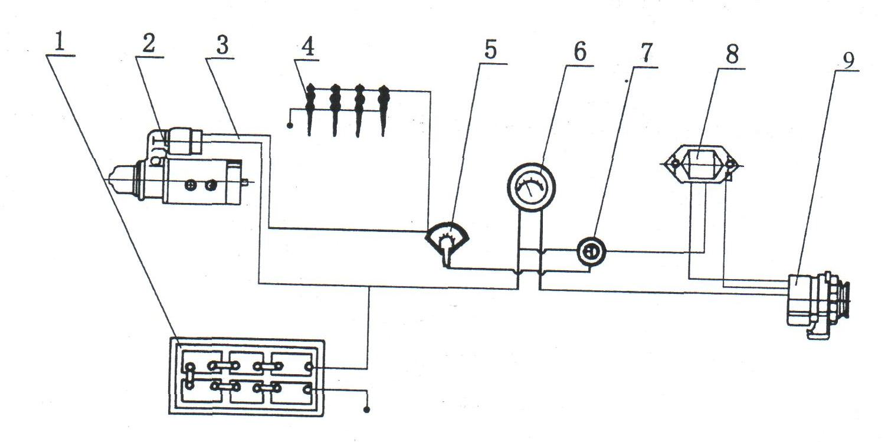
1- Аккумуляторная батарея 2- Пусковой двигатель 3- Провод 4- Свечи предварительного подогрева 5- Выключатель пуска и предварительного подогрева 6- Амперметр
7- Главный выключатель 8- Регулятор 9- Генератор

Глава 6 Способы устранения неисправностей двигателя

6.1 Двигатель не запускается 36
6.2 Ненормальное давление масла 37
6.3 Повышенный черный дым выхлопа 38
6.4 Голубой дым выхлопа 39 6.5 Повышенный белый дым выхлопа 39
6.6 Недостаточная мощность 40
6.7 Ненормальный шум 42
6.8 Сильная вибрация 44
6.9 Перегрев двигателя 44
6.10 Повышенный расход масла 45
6.11 Нерегулируемое повышение скорости 46
6.12 Двигатель выключается автоматически 46
6.13 Повышается уровень масла 47

6.1 Двигатель не запускается

Причина неисправности Способ устранения

Неисправность в зарядном генераторе

Неисправность в пусковом двигателе
В топливную систему попал воздух
Засорен топливный фильтр
Неисправность в подающем насосе
Неисправность в форсунке
Зазор клапана слишком маленький
Утечка газа через прокладку головки цилиндра
Неисправность в
поршневом кольце
Низкая температура и слишком высокая вязкость масла
Неисправность в регулировке впрыска топлива
Свяжитесь со станцией обслуживания Xinchai
Зарядить или заменить генератор
Проверить и закрепить соединения
Проверить топливопровод и выпустить воздух ручным насосом
Очистить или заменить
топливный фильтр
Проверить подающий топливопровод и отремонтировать подающий насос
Демонтировать форсунку и отрегулировать на испытат. стенде
Отрегулировать и
притереть клапан
Заменить прокладку и
затянуть болты
Заменить, очистить и отрегулировать
Предварительно разогреть двигатель и использовать соответств. масло
Проверить и отрегулировать

6.2 Ненормальное давление масла

Причина неисправности Способ устранения

Низкий уровень масла и вязкости
Поврежден маслопровод, утечка в месте соединения трубки, поврежден масляный манометр
Сломана пружина регулирования давления
Слишком большой зазор подшипника
Ослаблена резьбовая пробка
Неисправность в клапане регулирования давления. Забит обратный маслопровод
Слишком низкая темп. окр. среды или слишком высокая вязкость масла
Масло не доходит до коромысла, забит смазочный канал в головке цилиндра или в кронштейне коромысла
Связаться со станцией обслуживания Xinchai
Залить или заменить масло
Заварить или заменить
Заменить
Проверить и отрегулировать
Проверить и отрегулировать
Проверить и отрегулировать
Предварительно разогреть двигатель и использовать соответствующее масло
Очистить и освободить канал

6.3 Повышенная дымность выхлопа

Причина неисправности Способ устранения
Распылитель забит сажей или застревает игла клапана
Слишком высокая нагрузка
Слишком поздний момент впрыска
Неправильный зазор клапана или утечка клапана
Неровный впрыск
Впускная трубка и воздушный
фильтр засорены
Связаться со станцией
обслуживания Xinchai
Проверить, починить или заменить неисправные детали
Отрегулировать нагрузку в пределах указанного диапазона
Отрегулировать момент впрыска
Проверить зазор клапана, уплотнительный поясок клапана и усилие пружины и устранить все неисправности
Отрегулировать количество впрыска каждого цилиндра
Очистить или заменить
воздушный фильтр

6.4 Голубой дым выхлопа

Причина неисправности Способ устранения

Поршневые кольца изношены или застревают, масло поступает в
камеру сгорания
Уровень масла слишком высокий
Неправильная установка колец
Связаться со станцией
обслуживания Xinchai
Очистить или заменить
поршневые кольца
Слить излишнее масло
Сторона с маркировкой “up” должна быть обращена вверх

6.5 Повышенный белый дым выхлопа

Причина неисправности Способ устранения
Слишком низкое давление впрыска, плохое распыление или распылитель капает
Слишком низкая температура воды
Вода поступает в камеру сгорания
Связаться со станцией
обслуживания Xinchai
Проверить, отрегулировать, починить или заменить неисправный распылитель
Повысить температуру воды
Проверить прокладку головки цилиндра
Слишком маленький угол опережения
Отрегулировать угол опережения

6.6 Недостаточная мощность

Причина неисправности Способ устранения
Засорен воздушный фильтр
Засорен топливный фильтр или сетка фильтра топливоподающего насоса
Неровный впрыск
Низкая степень сжатия или плохое распыление
Неправильный момент впрыска
Изношены элементы
впрыскивающего насоса
Сломанная и ослабленная пружина регулятора не дает достичь номинальной скорости
Воздух поступает в топливную систему
Утечка клапана
Очистить или заменить
Очистить или заменить
Отрегулировать
Проверить и отремонтировать элементы впрыскивающего насоса
Отрегулировать, как указано
Отрегулировать количество подачи топлива и починить
сломанные части
Отрегулировать и заменить
пружину регулятора
Удалить воздух
Низкое давление сжатия
Неправильный момент открытия и закрытия клапана
Ослаблены болты головки цилиндра
Утечка газа через форсунку
Связаться со станцией обслуживания Xinchai
Проверить клапанный зазор, силу сжатия пружины клапана, износ направляющей клапана и уплотнение клапана. Замените неисправные детали или притрите клапаны с их седлами, если необходимо
См. раздел 6.1
Заменить кулачковый вал, если необходимо
Затянуть с соответствующим моментом затяжки
Заменить медную шайбу, очистить втулку форсунки, затянуть равномерно крепежные гайки форсунки

6.7 Ненормальный шум

Причина неисправности Способ устранения

Слишком большой угол опережения впрыска, вызывающий ритмичный металлический стучащий звук
Распылитель капает или заедает игольчатый клапан
Слишком большой зазор клапана, вызывающий ритмичный стучащий звук
Отрегулировать установку угла опережения впрыска
Очистить, отремонтировать или заменить игольчатый клапан
Отрегулировать зазор клапана
Поршень и клапан соударяются, вызывая громыхающий ровный стучащий звук. При прикосновении пальцами винтов наверху крышки головки цилиндра можно почувствовать биение от соударения поршня
Увеличить зазор клапана, уменьшить зазор подшипника верхней головки шатуна или заменить втулку шатуна
Поршень и головка цилиндра соударяются, вызывая сильный стучащий звук
Заменить на более толстую прокладку головки цилиндра
Сломанная пружина клапана, погнутая штанга толкателя или изношенный толкатель, вызывающие легкий стучащий звук в механизме клапана.

Шум, вызванный слишком большим зазором между поршнем и гильзой цилиндра. При разогревании двигателя его интенсивность понижается.

Шум, вызываемый слишком большим зазором в подшипнике верхней головки шатуна. Может быть слышен тяжелый стучащий звук, если скорость двигателя неожиданно падает.

Шум, вызываемый слишком большим зазором между поршневым пальцем и втулкой шатуна. Можно услышать легкий резкий звук, особенно в режиме холостого хода.

Шум, вызываемый слишком большим зазором в упорном подшипнике коленвала. Может быть слышен звук соударения коленвала при осевом движении туда и обратно.
Связаться со станцией обслуживания Xinchai
Заменить неисправные части и заново отрегулировать зазор клапана.
Заменить поршень или гильзу цилиндра.
Заменить подшипник верхней головки шатуна.

Заменить втулку шатуна.

Заменить упорный подшипник коленвала.

6.8 Сильная вибрация

Причина неисправности Способ устранения

Большая разница между рабочими условиями разных цилиндров, а именно плохое распыление, утечка, степень сжатия и т.п.

Вода или воздух попадают в
дизельное топливо
Неправильный монтаж двигателя, ослаблены монтажные крепежные болты
Стук внутри цилиндра
Связаться со станцией
обслуживания Xinchai
Проверить и отрегулировать подачу топлива, починить распылитель и проверить степень сжатия в каждом цилиндре.
Дизельное топливо должно отстояться; удалить воздух
Проверить и затянуть
крепежные винты
Проверить момент впрыска топлива. Не нагружайте двигатель, пока не разогреется.

6.9 Перегрев двигателя

Причина неисправности Способ устранения

Плохое сгорание из-за перегрузки, изношенные ответственные детали или неправильная регулировка.
Неисправна охлаждающая система из-за поврежденного водяного насоса, термостата или вентилятора, сильная накипь на водяной рубашке двигателя или в радиаторе, повреждена прокладка головки цилиндра и т.д.
Связаться со станцией
обслуживания Xinchai
Найти причину неисправности, починить или заново отрегулировать.
Установить причину неисправности и действовать соответственно

6.10 Высокий расход масла

Причина неисправности Способ устранения

Низкая вязкость масла
Изношен поршень и гильза цилиндра, забито смазочное отверстие поршня
Заедает кольцо или неправильно установлено компрессионное кольцо
Утечка масла через переднее или заднее уплотнение коленвала, через уплотнение масляного поддона или прокладку задней крышки головки цилиндра.
Слишком высокая температура масла, вызывающая испарение и сильное разбрызгивание.
Используйте масло с правильной вязкостью как указано
Заменить; Очистить
смазочное отверстие
Очистить или заменить
Проверить и заменить соответствующие детали
Связаться со станцией
обслуживания Xinchai
Уменьшить температуру масла, проверить и отрегулировать ограничивающий давление клапан масляного насоса

6.11 Скорость при повышении становится неуправляемой

Причина неисправности Способ устранения

Держатель грузика регулятора застрял в положении низкой скорости.
Рычаг управления регулятора заблокирован в положении высокой скорости.
Рычаг регулятора выходит из вилки переключения
Большое количество масла поступает в камеру сгорания
Связаться со станцией
обслуживания Xinchai
Починить
Отремонтировать регулятор и тягу
Починить
Уменьшить количество масла как указано выше

6.12 Двигатель выключается автоматически

Причина неисправности Способ устранения
Заклинило поршень или шейку коленчатого вала.
Воздушная пробка, образовавшаяся в топливной системе, перекрывает канал топлива или неисправен топливный насос или засорен топливный фильтр.
Заклинило нагнетательный клапан впрыскивающего насоса или держатель грузика регулятора, или сломана пружина плунжера.
Связаться со станцией
обслуживания Xinchai
Отремонтировать
Выпустить воздух, починить топливоподающий насос или очистить топливный фильтр.

Починить или заменить

6.13 Повышение уровня масла

Причина неисправности Способ устранения

Повреждено гидравлическое уплотнение на гильзе цилиндра.
Утечка воды через поврежденную прокладку головки цилиндра.
Утечка воды через поврежденный блок цилиндров или головку цилиндра.
Заедает форсунка
Связаться со станцией
обслуживания Xinchai
Поменять гидравлическое уплотнение
Заменить прокладку головки цилиндра
Проверить и отремонтировать
Проверить и отремонтировать

Приложение 1 Список специальных деталей
490BPG
№. | Название | Деталь № | Кол-во
1 | Масляная трубка | 490BPG-02100 | 1
2 | Кронштейн (правый) | 490BPG-15100 | 1
3 | Кронштейн (левый) | 490BPG-15200 | 1
4 | Кронштейн (правый) | 490BPG-15100-1 | 4
5 | Кронштейн (левый) | 490BPG-15200-1 | 1
6 | Шестерня регулировки времени насоса | 490BPG-02003 | 1
7 | Шестерня регулировки времени промежуточного зубчатого колеса | 490BPG-02006 | 1
8 | Шестерня регулировки времени коленвала | 490BPG-02007 | 2
9 | Шестерня регулировки времени кулачкового вала | 490BPG-02009 | 1
10 | Крышка | 490BPG-16001 | 1
11 | Прокладка | 490BPG-16002 | 1
12 | Корпус распределительных шестерен | 490BPG-16003
13 | Прокладка | 490BPG-16009 | 1
14 | Концевая шайба | 490BPG-82001 | 1
15 | Болт | 490BPG-82002 | 1
16 | Шайба | 490BPG-82003 | 1
17 | Устой моста | 490BPG-82004 | 6
18 | Вал-шестерня | 490BPG-52005 | 1
19 | Полусферическая головка шайбы | 490BPG-82006 | 1
20 | Шестерня гидронасоса | 490BPG-82007 | 1
21 | Крышка подшипника | 490BPG-82008 | 1
22 | Прокладка | 490BPG-82009 | 1
23 | Прокладка | 490BPG-82010 | 1
24 | Стыковая накладка | 490BPG-82011 | 1
25 | Прокладка | 490BPG-82012 | 1
26 | Заглушка | 490BPG-82013 | 1
27 | Механизм настройки | 490BPG-82014 | 1

490ВТ
№. | Название | Деталь № | Кол-во
1 | Зарядный генератор | 490ВТ-52000 | 1
2 | Крепёжная скоба | 490ВТ-03300 | 1
3 | Масляный щуп | 490ВТ-07300 | 1
4 | Шпилька | 490ВТ-07800 | 4
5 | Отводящая трубка форсунки | 490ВТ-25100 | 1
6 | Топливопровод из чашки фильтра, для подачи насосу и впрыскивающему насосу | 490ВТ-25400 | 1
7 | Регулировочный рычаг генератора | 490ВТ-53100 | 1
8 | Втулка кулачкового вала | 490ВТ-01007 | 2
9 | Задняя часть втулки кулачкового вала | 490ВТ-01008 | 1
10 | Водяной патрубок | 490ВТ-01011 | 1
11 | Шестерня регулировки времени промежуточного зубчатого колеса | 490ВТ-02006 | 1
12 | Шестерня регулировки времени коленвала | 490ВТ-02007 | 1
13 | Шестерня регулировки времени кулачкового вала | 490ВТ-02009 | 1
14 | Шестерня гидронасоса | 490ВТ-02010 | 1
15 | Втулка вала | 490ВТ-02015 | 1
16 | Болт маховика | 490ВТ-05002 | 6
17 | Клиновой ремень | 490ВТ-05006 | 1
18 | Маховик | 490ВТ-05101А | 1
19 | Крышка подшипникового узла маховика | 490ВТ-05120 | 1
20 | Кулачковый вал | 490ВТ-06001 | 1
21 | Прокладка масляного поддона | 490ВТ-07003 | 1
22 | Масляный поддон | 490ВТ-07003 | 1
23 | Прокладка масляного поддона | 490ВТ-07004 | 1
24 | Главный масляный поддон | 490ВТ-07106 | 1
25 | Прокладка | 490ВТ-07302 | 1
26 | Коленчатый патрубок | 490ВТ-08003 | 1
27 | Впускной патрубок | 490ВТ-09002 | 1
28 | Прокладка впускного коллектора | 490ВТ-09004 | 1
29 | Кожух маховика | 490ВТ-13001 | 1
30 | Прокладка картера маховика | 490ВТ-13002 | 1
31 | Запорный винт картера маховика | 490ВТ-13008 | 1
32 | Боковой кронштейн | 490ВТ-15001 | 1 (пара)
33 | Крышка | 490ВТ-16001А | 1
34 | Прокладка | 490ВТ-16002 | 1
35 | Картер коробки передач | 490ВТ-16003 | 1
36 | Прокладка | 490ВТ-16005 | 1
37 | Прокладка | 490ВТ-16013 | 1
38 | Заглушка | 490ВТ-16014 | 1
39 | Гнездо подшипника | 490ВТ-16015 | 1
40 | Воздушная компрессорная планка | 490ВТ-16016 | 1
41 | Затыльник | 490ВТ-42006 | 1
42 | Адаптер | 490ВТ-42010 | 1
43 | Прокладка | 490ВТ-42011 | 1
44 | Крышка термостата | 490ВТ-43001 | 1
45 | Кронштейн генератора | 490ВТ-53002 | 1

А490ВPG
№. | Название | Деталь №
1 | Головка цилиндра | А490В
2 | Нажимная пластина | А490В
3 | Кольцевая прокладка М10 | GB/T849-1988
4 | Масляный затвор | 498D-03016
5 | Гильза втулки | A490D-03109
6 | Поршень | A490B-04001
7 | Крышка головки цилиндра | A498B-11001
8 | Резиновая прокладка | A498B-11002
9 | Болт М10 50 | GB/T899-1988
10 | Отводящая трубка форсунки | A490B-25100
11 | Топливопровод  высокого давления цилиндра | A490B-23000
12 | Топливная форсунка | F019103006
13 | Медная прокладка (2 мм) | A490B-22001
14 | Насос для впрыскивания топлива | 4QT72Z
15 | Непроницаемый колпачок | 498B-25001
16 | Сальная трубка | 498B-25002

В490В
№. | Название | Деталь № | Количество
1 | Корпус цилиндра | В490В-01001 | 1
2 | Гильза цилиндра | В490В-01005 | 4
3 | Поршень | В490В-04001 | 4
4 | Коленчатый вал | В490В-05004 | 1
5 | Штанга толкателя | В490В-06003 | 8
6 | Крышка коренного подшипника | 495В-01032А | 4
7 | Задняя крышка коренного подшипника | 495В-01023А | 1
8 | Верхняя упорная втулка | 495В-01026А | 2
9 | Нижняя упорная втулка | 495В-01022А | 2
10 | Верхняя половина, подшипник коленчатого вала | 495В-01034А | 5
11 | Нижняя половина, подшипник коленчатого вала | 495В-01033А | 5

С490В
№. | Название | Деталь № | Количество
1 | Поршень | ХС4D27-04001 | 4
2 | Крышка головки цилиндра | A498B-11101 | 1
3 | Резиновая прокладка | A498B-11102 | 1
4 | Насос для впрыскивания топлива | 4QT72BZ | 1

Приложение 2 Характеристика основных вспомогательных элементов

Смазочный масляный насос  Ротор  Величина расхода л./мин | JBZ5040  29 (1500 об./мин) | Стартер  Модель  Мощность кВт  Вольтаж В | QDJ1315X  2.5  12
Впрыскивающий насос | BQ  4Q130T/41W247A | Зарядный генератор  Модель  Мощность кВт  Вольтаж В | JF131A/JF11A  350  14
Форунка  Диаметр соплового отверстия в мм  Давление в момент открытия клапана в МПа | PF 8S4  0.28  20-21 | Топливный фильтр | СХ7085
Водяной насос  Модель  Величина расхода л./мин | Центробежная  130 (3000 об./мин) | Масляный фильтр | JX85100-C

Специальные детали для С490В

Впрыскивающий насос | BH4QT90R9 | Стартер  Модель  Мощность кВт  Вольтаж В | QDJ1309-K  2.5  12
Форсунка  Диаметр соплового отверстия в мм  Давление в момент открытия клапана в МПа | KBAL-P001F  0.25  20.3-20.8 | Зарядный генератор  Модель  Мощность кВт  Вольтаж В | JF131A/JF11A  350  14

Приложение 3 Список деталей поставляемых со стороны

№ | Часть | Производитель
1 | поршневое кольцо | ИЧЖЕН ШУАН ХУАНЬ ПИСТОН РИНГ КО., ЛТД  НАНЬЦЗИН ФЭЙЯНЬ ПИСТОН РИНГ КО., ЛТД
2 | поршень | ШАНЬДУН БИНЬЧЖОУ БОХАЙ ПИСТОН КО., ЛТД
3 | коренной подшипник,  подшипник штока | ХАНЧЖОУ СИНЬДА СЛАЙДИНГ БЕАРИНГ КО., ЛТД  ШИЦЗЯЧЖУАН ДАЙАМОНДБУШ БЕАРИНГ КО., ЛТД
4 | впускной и выпускной клапан | ХАНЧЖОУ ВАЛВ КО., ЛТД
5 | гильза цилиндра | ХЭНЬАН ЧЖУНЮАНЬ ЭНДЖИН ФИТТИНГС СТОКС КО., ЛТД
6 | прокладка головки цилиндров | ХАНЧЖОУ СИЛИНДЕР РАД КО., ЛТД  ЦЗЫАНШАНЬ СИЛИНДЕР РАД КО., ЛТД
7 | передний и задний масляный затворы коленчатого вала | ШАНХАЙ ШИН ФЛУОРОПЛАСТИК СИЛС КО., ЛТД
8 | коренной подшипник, головка цилиндра, болты шатуна | ТАЙЧЖОУ ХУАДА МАШИН КО., ЛТД
9 | втулка кулачкового вала | АНХУЙ УХУ СИНЬДА ПАУЭРМЕЛАРДЖИ КО., ЛТД
10 | форсунка | ВЭЙФУ ХАЙ-ТЕКНОЛОДЖИ КО., ЛТД
11 | масляный фильтр | ШАНХАЙ РИКСИН АУТОМОБАЙЛ ФИТТИНГ МАНУФАКЧЕ КО., ЛТД
12 | топливный фильтр | ШАНХАЙ РИКСИН АУТОМОБАЙЛ ФИТТИНГ МАНУФАКЧЕ КО., ЛТД

ДЛЯ ЗАМЕТОК

ДЛЯ ЗАМЕТОК

